AFYON KOCATEPE UNIVERSITÄT
FAKULTÄT FÜR TECHNOLOGIE
ABTEILUNG FÜR AUTOMOBILINGENIEURWESEN

DIE AUSWIRKUNG DER IN DER
FAHRZEUGFILTERHERSTELLUNG VERWENDETEN MATERIALPARAMETER AUF DIE FILTRATION

174205024 - Kağan BAĞDEMİR
BACHELOR-ABSCHLUSSARBEIT
Betreuer: Prof. Dr. Fatih AKSOY
Afyon, 2022

Titelseite

DIE AUSWIRKUNG DER IN DER FAHRZEUGFILTER-
HERSTELLUNG VERWENDETEN MATERIALPARAMETER AUF DIE FILTRATION

Kağan Bağdemir
Afyon Kocatepe Universität
Fakultät für Technologie
Abteilung für Automobilingenieurwesen
Betreuer: Doz. Dr. Fatih AKSOY

Zusammenfassung
In dieser Studie werden die allgemeine Struktur von Filtern, die bei Filtrationsprozessen eingesetzt werden, ihre Funktionen sowie die Auswirkungen der in ihnen verwendeten Materialien auf die Filtrationsleistung untersucht.
Fahrzeuge benötigen Filter, um ihre Betriebssysteme zu schützen. Da Filter die Fahrzeugleistung direkt beeinflussen, ist ihre Bedeutung sehr hoch. Aus diesem Grund kann die Qualität der bei der Herstellung eines Fahrzeugfilters verwendeten Materialien die Filtrationseffizienz sowohl positiv als auch negativ beeinflussen. Filter können aus vielen Materialien hergestellt werden; im Wesentlichen bestehen sie jedoch aus Hauptkomponenten wie Papier, Deckel und Dichtung. Die Materialparameter dieser Hauptkomponenten beeinflussen die Funktion des Filters unmittelbar.
Für jedes Material sind unterschiedliche Parameter wichtig. Bei Papieren sind beispielsweise Luftdurchlässigkeit, Berstdruck und Porengröße von Bedeutung, während bei Deckeln die Bestandteile des Materials und die verwendeten Materialmischungen im Vordergrund stehen.
2022, xiii + 60 Seiten Schlüsselwörter: Filter, Filtration, Material, Durchlässigkeit, Druck, Pore

Erklärung zur wissenschaftlichen Ethik
Ich erkläre, dass ich diese an der Fakultät für Technologie der Afyon Kocatepe Universität gemäß den Regeln zur Anfertigung von Abschlussarbeiten vorbereitete Arbeit wie folgt erstellt habe:
Alle Informationen und Dokumente in der Arbeit wurden im Rahmen akademischer Regeln beschafft,
alle visuellen, auditiven und schriftlichen Informationen sowie Ergebnisse wurden in Übereinstimmung mit der wissenschaftlichen Ethik dargestellt,
bei der Nutzung der Werke anderer habe ich die betreffenden Arbeiten gemäß wissenschaftlichen Normen zitiert,
alle von mir zitierten Werke wurden im Literaturverzeichnis aufgeführt,
an den verwendeten Daten wurde keinerlei Verfälschung vorgenommen,
und kein Teil dieser Arbeit wurde an dieser oder einer anderen Universität als eine andere Abschlussarbeit eingereicht.
Datum: 14 / 05 / 2022 Unterschrift: Kağan BAĞDEMİR

Danksagung
Ich möchte meinem Betreuer, Prof. Dr. Fatih AKSOY, für seine großen Beiträge bei der Festlegung des Themas dieser Forschung, der Anleitung der experimentellen Arbeiten, der Auswertung der Ergebnisse und dem Schreibprozess danken. Ebenso danke ich meinen Dozenten und Freunden, die mich während der Forschungs- und Schreibphase mit ihren Vorschlägen, ihrer Kritik und ihrer Hilfe unterstützt haben.
Außerdem danke ich meiner Familie für ihre materielle und moralische Unterstützung während dieser Studie.
Kağan BAĞDEMİR Afyonkarahisar, 2022

Inhaltsverzeichnis
1. Einleitung 1.1 Lebenszyklus von Filtern 1.2 Filterproduktion in der Türkei und in der Welt 1.2.1 Filterproduktion in der Welt 1.2.2 Filterproduktion in der Türkei 2. Filterarten und in Filtern verwendete Materialien 2.1 Was ist ein Filter? 2.1.2 Luftfilter 2.1.3 Panel-Luftfilter 2.1.3.1 In Panel-Luftfiltern verwendete Materialien 2.1.3.2 In Panel-Luftfiltern verwendete Filterpapierparameter 2.1.2 Radiale Luftfilter 2.1.2.1 In radialen Luftfiltern verwendete Materialien 2.1.2.2 In radialen Luftfiltern verwendete Filterpapierparameter 2.1.3 Powercore-Luftfilter 2.1.3.1 In Powercore-Luftfiltern verwendete Materialien 2.1.3.2 In Powercore-Luftfiltern verwendete Filterpapierparameter 2.2 Innenraum-(Pollen-)Filter 2.2.1 Einfache Pollenfilter 2.2.2 Aktivkohle-Pollenfilter 2.2.2.1 In Pollen- und Aktivkohle-Pollenfiltern verwendete Materialien 2.2.2.2 In Pollen- und Aktivkohle-Pollenfiltern verwendete Filterpapierparameter 2.3 Ölfilter 2.3.1 Vollstrom-(Primär-)Ölfilter 2.3.2 Sekundäre Ölfilter 2.3.3 Ökologische Ölfilter 2.3.4 Spin-on-Ölfilter 2.3.5 Spinner-Ölfilter 2.3.6 Magnetische Ölfilter 2.3.1.1 In Ölfiltern verwendete Materialien 2.3.1.2 In Ölfiltern verwendete Filterpapierparameter 2.4 Kraftstofffilter 2.4.1 Dieselkraftstofffilter 2.4.2 Benzinkraftstofffilter 2.4.3 Ökologische Kraftstofffilter 2.4.4 Spin-on-Kraftstofffilter 2.4.1 In Kraftstofffiltern verwendete Materialien 2.4.2 In Kraftstofffiltern verwendete Filterpapierparameter 3. Material und Methode 3.1 Messgeräte 3.1.1 Messschieber 3.1.2 Präzisionswaage 3.1.3 Radiuslehre 3.1.4 Shore-Meter 3.1.5 Mikrometer 3.2 Für Papiertests verwendete Maschinen 4. Experiment 5. Schlussfolgerung Literaturverzeichnis

Verzeichnis der Symbole und Abkürzungen
ELY - Faser
EVA - Ethylen-Vinylacetat
GF - Glasfaser
NBR - Nitril
PA6 - Polyamid 6
PP - Polypropylen

Abbildungsverzeichnis
1. Beispiel des Filtrationsprozesses 2. Einbau eines neuen Panelfilters in ein Fahrzeug 3. Marktwert des Filtermarktes in Nordamerika 4. Gebrauchter und verschmutzter Panel-Luftfilter 5. Filterarten 6. Beispiel eines Panel-Luftfilters 7. Der Bereich, in dem der Panel-Luftfilter im Fahrzeug eingebaut werden muss 8. Aufgeschäumtes lachsfarbenes Polyurethan 9. Einfüllen von Polyurethan in die Form mit maschineller Unterstützung 10. Vierstreifiger Hot-Melt in Panelfiltern 11. Panel-Luftfilterpapier 12. Der Bereich, in dem der radiale Luftfilter mit Polyurethan im Fahrzeug eingebaut werden muss 13. Radialer Luftfilter mit Blechdeckel 14. Fadenwickeltechnologie in radialen Filtern 15. Flach perforierte Blechhülle in radialen Filtern 16. In eine Radialform gegossenes Polyurethan 17. Beispiel eines inneren Filters aus Filz 18. Struktur des Filterpapiers eines Powercore-Luftfilters 19. Powercore-Luftfilter zusammen mit seinem Gehäuse 20. Powercore-Luftfilter als Kit 21. Powercore-Zentrierelement 22. Pollenfilter 23. Verschmutzte und saubere Pollenfilter 24. Schichten eines Aktivkohle-Pollenfilters 25. Aktivkohle-Pollenfilter 26. Filz des Pollenfilters 27. Aktivkohle-Pollenfilterpapier 28. Austausch des Ölfilters 29. Arten von Ölfiltern 30. Schema eines Vollstrom-Ölfilters 31. Ökologischer Ölfilter und Dichtungssatz 32. Ölfilter vom Spin-on-Typ 33. Ölstrom in einem Ölfilter vom Spin-on-Typ 34. Ölfilter vom Spinner-Typ 35. Magnetischer Ölfilter 36. Beispiele für Ölfilterpapier 37. Kraftstofffilter 38. Dieselkraftstofffilter 39. Benzinkraftstofffilter 40. Beispiel eines Kraftstofffilters vom Spin-on-Typ 41. Beispiele für Dichtungen von Elementfiltern vom O-Ring-Typ 42. Beispiel eines grünen Kraftstofffilterpapiers 43. Mechanischer Messschieber 44. Präzisionswaage 45. Radiuslehre 46. Shore-Meter 47. Mikrometer 48. Diagramm der Filterpapierdicke nach Produkttyp 49. Einlegen einer Filterpapierprobe in das Prüfgerät 50. Anzeige des Filterpapier-Prüfgeräts 51. Vergleich der Luftdurchlässigkeit von Filterpapieren nach Produkttyp 52. Berstdruckmessung 53. Zuschneiden des Papiers für die Kammer des Messgeräts 54. Anzeige der Luftdurchlässigkeit, die zurückgesetzt werden muss, da frühere Werte erhalten geblieben sind 55. Einstellung des Luftstromventils 56. Ablesen des Luftdurchlässigkeitswerts auf dem Display 57. Aufgießen von Alkohol auf das Papier für den Porendurchlässigkeitstest 58. Öffnen des Druckreglers 59. Messung der maximalen Porengröße 60. Durchschnittliche Porengröße 61. Im Berstdruckgerät platziertes Ölfilterpapier 62. Anzeige der Berstdruckmessung 63. Ablesen des Berstdrucks vom Display

Tabellenverzeichnis
1. Filterarten und empfohlene Wechselintervalle 2. Empfohlene Parameter für Panel-Filterpapier 3. Beispielparameter für Powercore-Filterpapier 4. Beispielparameter für Pollenfilterpapier 5. Beispielparameter für Aktivkohle-Pollenfilterpapier 6. Beispielparameter für Ölfilterpapier 7. Beispielparameter für Melt-Blown-Filterpapier

1. Einleitung
Fahrzeuge sind je nach Einsatzort stets Schmutz ausgesetzt. Da Fahrzeuge überwiegend auf Straßen betrieben werden, benötigen sie für die zu ihrem Betrieb erforderlichen Bauteile von außen zugeführte Medien wie Luft, Öl und Kraftstoff. Da diese von außen zugeführten Medien jedoch Verunreinigungen ausgesetzt sind, können sie einen Zustand erreichen, der dem Fahrzeug schadet. Um dies zu verhindern, werden Filter benötigt. Im einfachsten Sinn ist ein Filter ein Bauteil, das verhindert, dass eine schädliche Substanz in einen Bereich gelangt, in dem sie nicht erwünscht ist.
In Fahrzeugen werden viele verschiedene Filterklassen verwendet, und die Filtration erfolgt entsprechend diesen Klassen. Bei jedem Filtertyp werden je nach Einsatzort unterschiedliche Materialien bevorzugt, und die Parameter dieser Materialien können sich in Abhängigkeit von mehreren Bedingungen verändern. Wird ein falscher Filter, der aus Materialien mit ungeeigneten Parametern hergestellt wurde, in das Fahrzeug eingebaut, sinkt die Leistung und das Fahrzeug arbeitet ineffizient.
In dieser Arbeit wird untersucht, wie und in welchem Ausmaß die in Filtern verwendeten Materialien den Filtrationsprozess beeinflussen und wie die Parameter dieser Materialien gemessen werden können.

1.1 Lebenszyklus von Filtern
Auf den ersten Blick scheint das Funktionsprinzip von Filtern sehr einfach zu sein. Bei genauerer Betrachtung wird jedoch deutlich, dass Filter viele Funktionen erfüllen und äußerst wichtig sind.
Im Allgemeinen lässt sich der Lebenszyklus von Filtern in fünf Stufen erklären:
1. Die zu filternden Stoffe nähern sich der Filteroberfläche. 2. Das Filterpapier hält Staub, Rückstände, Sand, Insekten, Schmutz und ähnliche Stoffe zurück. 3. Während die Stoffe den Filter passieren, sammeln sich Verunreinigungen kontinuierlich an. 4. Mit der Zeit verstopfen die angesammelten Verunreinigungen den Filter und verringern den Durchfluss. 5. Durch die Verstopfung endet die Lebensdauer des Filters und er muss ersetzt werden. Wird ein neuer Filter eingebaut, ist der Kreislauf abgeschlossen.
Diese allgemeine Funktionslogik gilt für nahezu jeden Filtertyp. Das Grundprinzip eines Filters besteht darin, zu verhindern, dass eingehende Verunreinigungen das Fahrzeug oder das System erreichen, mit dem der Filter verbunden ist. In dieser Hinsicht sind die Qualität der in Filtern verwendeten Materialien und die Parameter dieser Materialien von entscheidender Bedeutung.
Tabelle 1. Filterarten und empfohlene Wechselintervalle
Filterart | Empfohlene Laufleistung / Intervall
Kraftstofffilter | Alle 40.000 km oder alle 4 Jahre
Ölfilter | Alle 5.000 km
Luftfilter | Alle 39.000 km
Pollenfilter | Zwischen 10.000 und 20.000 km

1.2 Filterproduktion in der Türkei und in der Welt

1.2.1 Filterproduktion in der Welt
Die weltweite Filterindustrie hat einen bedeutenden Anteil und wächst weiterhin parallel zur Automobilbranche. Selbst wenn die Produktion von Fahrzeugen mit fossilen Kraftstoffen zurückgeht, wird der Bedarf an bestimmten Filtertypen bestehen bleiben; daher ist der Fahrzeugfiltersektor ein langlebiger Sektor.
Fünf Marken heben sich in der Filterproduktion hinsichtlich der Qualität besonders hervor: Mann Filter, Bosch, Donaldson, Sogefi und Mahle. Da zunehmende Umweltvorschriften und umweltfreundliche Ansätze den Bedarf an Filtern weiter erhöhen, gewinnt die Herstellung hochwertiger und umweltfreundlicher Filter weltweit zunehmend an Bedeutung.
Mit zunehmender Fahrzeugproduktion und dem Erscheinen neuer Fahrzeuge weltweit wird auch die Filterproduktion weiter wachsen, selbst wenn sich die Filterarten verändern.

1.2.2 Filterproduktion in der Türkei
Auch die Filterindustrie in der Türkei besitzt einen beachtlichen Anteil. Die erste Filterfabrik des Landes, Fil Filter, wurde 1966 in İskenderun gegründet. Mit der Gründung weiterer Filterfabriken wurde İskenderun zur Region mit der stärksten Präsenz der Filterindustrie in der Türkei. Bekannte Filtermarken wie Fil Filter und Asaş Filter werden in İskenderun produziert.
Nach Angaben des türkischen Exporteursrats und der exportbezogenen Produktdaten für Hatay, Kahramanmaraş und Osmaniye werden 65 % der Filterproduktion in der Türkei in der Provinz Hatay hergestellt. Die Filterproduktion in der Türkei bemüht sich darum, OEM-Qualitätsstandards zu erreichen. Das Unternehmen, das diesem Status am nächsten kommt, ist Fil Filter, der erste Filterhersteller des Landes.
Die sich in İskenderun entwickelnden Filterproduktionsanlagen haben begonnen, Filter auch ins Ausland zu exportieren. Dadurch ist unser Land zu einem der wichtigen Filterhersteller weltweit geworden. Durch inländische F&E-Arbeiten werden neue Filter entwickelt und hergestellt. Deshalb wächst der Filtersektor in unserem Land schnell.

In der Türkei werden viele Filtertypen hergestellt, darunter Öl-, Kraftstoff-, Luft-, Innenraum-, Hydraulik- und Trocknerfilter. Auch Nebenprodukte wie Hüllen und Deckel, die für die Herstellung dieser Filter erforderlich sind, werden im Land produziert. Nach Angaben des türkischen Statistikamts liegt der jährliche Filterbedarf der Türkei bei etwa 165 Millionen Stück. Dies erhöht den Bedarf an Filterproduktion im Land.

Um gemäß ISO- und IATF-Standards zu produzieren, lassen sich die Unternehmen in unserem Land schulen und entwickeln sich kontinuierlich weiter. Durch diese Schulungen gewinnen sie die Fähigkeit, mit weltweit bekannten Filtermarken zu konkurrieren. Aus unserem Land besteht eine ernsthafte Nachfrage aus den Märkten Amerikas, Asiens und Europas. Um dieser Nachfrage gerecht zu werden, haben einige unserer Filtermarken bereits ein Niveau erreicht, auf dem sie Lager im Ausland errichten können.
Im Allgemeinen sind Filter Bauteile, die in Fahrzeugen eingesetzt werden, um zu verhindern, dass schädliche Stoffe das System erreichen. Das Fehlen eines Filters in einem Fahrzeug führt zu einer verkürzten Lebensdauer, zu Leistungseinbußen und dazu, dass das Fahrzeug sein volles Potenzial nicht ausschöpfen kann. Das Wort Filter stammt vom französischen Begriff für „als Sieb verwendeten Filz“ ab und zuvor vom germanischen Verb „feltjan“. In Fahrzeugen schützen Filter das Fahrzeug, indem sie entsprechend der Wortbedeutung den Filtrationsprozess ausführen.
So wie Menschen Nahrung und Wasser zum Überleben brauchen, benötigen Fahrzeuge von außen zugeführte Luft, Öl und Kraftstoff, die für einen gesunden Betrieb gefiltert werden müssen. Filter sind notwendig, damit diese von außen zugeführten Stoffe sicher genutzt werden können. Dank der Filter werden die Mechanismen, in denen sie eingesetzt werden, nur minimal von äußeren Einflüssen beeinträchtigt.
Zusammenfassend werden Filter verwendet, um zu verhindern, dass Partikel wie Staub, Rückstände, Sand und Insekten den Arbeitsmechanismus erreichen und die Leistung verringern.
Die wichtigsten Filtergruppen lassen sich wie folgt auflisten:
Luftfilter
Ölfilter
Kraftstofffilter
Innenraum-(Pollen-)Filter
Darüber hinaus gibt es weitere Filterarten. Diese vier gehören jedoch zu den bekanntesten und wichtigsten. Je nach Form und Fahrzeug, in das sie eingebaut werden, können sie unterschiedlich bezeichnet werden. Da sowohl der Einbauort als auch die geforderten Leistungseigenschaften variieren, können auch die verwendeten Materialien entsprechend unterschiedlich sein.

2.1.2 Luftfilter
Luftfilter sind die Bauteile, die die für den Betrieb des Fahrzeugs erforderliche Luft auf dem Weg zum Motor reinigen und dadurch den Motor vor Schäden schützen. Sie halten Partikel wie Staub, Rückstände, Sand, Insekten, Schmutz und andere Verunreinigungen aus der einströmenden Luft zurück.
Luftfilter werden außer in Fahrzeugen auch in vielen anderen Bereichen eingesetzt, und diese breite Anwendung erhöht ihre Bedeutung. Die in Fahrzeugen am häufigsten verwendeten Luftfilter können nach Form und Einsatzbereich in drei Gruppen eingeteilt werden:
Panel-Luftfilter
Radiale Luftfilter
Powercore-Luftfilter

2.1.3 Panel-Luftfilter
Wie andere Luftfilter dienen auch Panel-Filter dazu, die im Motor verwendete Luft zu reinigen. Sie sind im Allgemeinen rechteckig. Ihre Breite und Länge liegen typischerweise bei etwa 200 mm, während ihre Höhe bei etwa 50 mm liegt, wobei diese Maße je nach Einbauort im Fahrzeug variieren.
Die meisten Panel-Filter werden aus drei Grundmaterialien hergestellt: Polyurethan, Hot-Melt und Filterpapier. Es gibt auch Panel-Filter, bei denen der äußere Teil von einer Metall- oder Kunststoffhülle umgeben ist, sowie seltenere Modelle mit Schaumstoff, Faser oder Filz.
Der in Panel-Luftfiltern verwendete Hot-Melt kann proportional zur Filterlänge in mehreren Streifen aufgetragen werden. Obwohl Panel-Filter aufgrund des Einbauorts im Fahrzeug im Allgemeinen rechteckig sind, gibt es auch Ausnahmen wie fünfeckige, trapezförmige oder dreieckige Formen. Bei nichtlinearen Geometrien werden Rand-Hot-Melts entsprechend den Winkeln des Vielecks aufgetragen, um das Polyurethan zu halten und die Verbindung zwischen Polyurethan und Papier sicherzustellen.
Im Gegensatz zu vielen anderen Filtertypen enthalten Panel-Luftfilter im Allgemeinen keine separaten Dichtungen und können deshalb als einfache, einteilige Bauteile eingebaut werden. Sie gehören zu den am leichtesten zu montierenden Filtertypen. Nach dem Öffnen der Motorhaube wird das Gehäuse des Panel-Filters geöffnet, der alte Filter entfernt und der neue eingesetzt. Um einen ausgewogenen und sauberen Luftstrom zum Motor sicherzustellen, müssen sie bei Erreichen ihres Wechselintervalls ersetzt werden.

2.1.3.1 In Panel-Luftfiltern verwendete Materialien
In Panel-Luftfiltern werden hauptsächlich Filterpapier, Hot-Melt und Polyurethan verwendet. Weitere, seltener eingesetzte Materialien sind Filz, Blechhülle und Schaumstoff. Das in Panel-Luftfiltern verwendete Polyurethan übernimmt Funktionen wie Abdichtung und Zentrierung im Fahrzeug. In Luftfiltern wird am häufigsten lachsfarbenes Polyurethan verwendet; die durchschnittliche Härte liegt im Allgemeinen bei etwa 28 ± 5 Shore. Diese Werte werden von der Umgebungsfeuchtigkeit und Temperatur beeinflusst. Je nach Jahreszeit wird Polyurethan typischerweise bei etwa 24 ± 3 °C und einer Luftfeuchtigkeit von 35-45 % verarbeitet. Typische Werte sind eine Aushärtezeit von 24 Stunden, eine Verfestigungszeit von 7 Minuten, eine Formtemperatur von 35-40 °C sowie eine Tank- bzw. Lagertemperatur von etwa 24 ± 3 °C.
Bei Panel-Luftfiltern variiert die Dichte des Polyurethans im Allgemeinen je nach Produkt zwischen 250 und 350. Die Dichte ist für die Dichtfunktion des Polyurethans ein sehr wichtiger Parameter. Ist die Dichte zu niedrig oder zu hoch, kann das Material den Umgebungsbedingungen im Betrieb möglicherweise nicht standhalten und seine Funktion nicht erfüllen. In solchen Fällen muss der Filter ausgetauscht werden; daher beeinflusst der Dichtewert des Polyurethans die Lebensdauer direkt.
Polyurethan ist dafür bekannt, dass es sich leicht formen lässt. Es ist ein organisches Material und gegenüber Brennen beständig, wodurch es in vielen Bereichen eingesetzt werden kann. Da es außerdem ein sehr widerstandsfähiges Polymer ist, wird es in Filtern häufig verwendet.
Bei der Herstellung von Polyurethan wird Polyol verwendet und mit Isocyanat gemischt. Während des Mischvorgangs muss die Maschine kontinuierlich laufen; stoppt sie, erstarrt die Mischung und verliert ihre Funktion. Der Rohstoff von Isocyanat ist Erdöl, und es spielt eine wichtige Rolle bei der Verfestigung der Polyurethanmischung. Sobald die Mischungen im ersten und zweiten Tank bereit sind, werden sie gemischt, um Polyurethan zu erhalten. Das Polyurethan wird in Fässern gelagert und später bei der Herstellung von Panelfiltern gleichmäßig in die Form gegossen.
Der Anteil von Isocyanat in der Polyurethanmischung beeinflusst unmittelbar die Weichheit und die Shore-Härte des Polyurethans. Daher ist das Gießen unter festen Parametern sehr wichtig.
Hot-Melt fungiert in Panel-Luftfiltern als verbindende Komponente zwischen Polyurethan und Papier. Hot-Melts sind auch als Heißklebstoffe bekannt. Es gibt zwei gängige Typen: Glas-Hot-Melt und normales Hot-Melt. In Panel-Luftfiltern wird im Allgemeinen normales Hot-Melt verwendet, während Glas-Hot-Melts häufiger in Elementfiltern wie Kraftstoff- und Ölfiltern vorkommen. Da Glas-Hot-Melts leicht brechen, tragen sie diese Bezeichnung. Je nach erforderlicher Festigkeit des Filters kann normales Hot-Melt in Doppel- oder Vierfachreihen aufgetragen werden. Bei einigen Filtern kann dies bis zu acht Streifen erreichen, die sowohl oben als auch unten angeordnet sind. Hot-Melt kann entweder vor oder nach der Montage auf das Filterpapier aufgetragen werden; das vorherige Auftragen gilt jedoch hinsichtlich der Festigkeit als vorteilhafter.
Hot-Melt-Rezepturen enthalten Polymere, Harze, Antioxidantien und Weichmacher. Durch Veränderung der Anteile dieser Chemikalien können Eigenschaften wie Fließfähigkeit und Haftung angepasst werden. EVA ist ein Beispiel für ein Polymer, das in Hot-Melt verwendet wird. Polymere beeinflussen direkt die Flexibilität, Harze sorgen für Haftung, Antioxidantien verhindern Alterung und verlängern die Lebensdauer, und Weichmacher tragen ebenfalls zur Flexibilität bei.
Bei der Hot-Melt-Produktion ist die Viskosität ein kritischer Parameter. Ist die Viskosität niedrig, wenn ein Problem auftritt, kann sie mit Wärme angepasst werden; ist sie jedoch zu hoch, ist dieser Eingriff nicht möglich. Aus diesem Grund gilt eine niedrigere Viskosität innerhalb der Toleranz als vorteilhaft. Je nach Zusatzstoffen können Hot-Melts in verschiedenen Farben erscheinen, im Endprodukt sind sie jedoch meist in einer klebstoffähnlichen Farbe sichtbar.

2.1.3.2 In Panel-Luftfiltern verwendete Filterpapierparameter
Luftfilterpapier ist der Bereich, der die eigentliche Filtration ausführt. In Panel-Luftfiltern werden häufig Papiere mit einer Luftdurchlässigkeit von 270-300 L/m²s verwendet. Obwohl diese Werte je nach Fahrzeug variieren, können Werte außerhalb dieses Bereichs dazu führen, dass entweder zu wenig oder zu viel Luft den Motor erreicht; daher werden solche abweichenden Werte nicht bevorzugt. Diese Werte sind an Normen gebunden, auch wenn die zugehörigen Codes zwischen den Unternehmen unterschiedlich sein können.
Nachstehend ist ein typischer Satz durchschnittlicher Parameter für Panel-Luftfilterpapier angegeben.
Tabelle 2. Empfohlene Parameter für Panel-Filterpapier
Parameter | Beispielhafter Mittelwert
Dicke | 0.5 mm
Luftdurchlässigkeit | 270-300 L/m²s
Berstdruck | > 200 kPa
Maximale Porengröße | < 50 µm
Grammatur | 120 g

Da diese Filter die Luft direkt zum Motor leiten, beeinflussen diese Werte die Filtrationsleistung unmittelbar. Die Porengröße beeinflusst, wie viel Luft durch das Papier strömt, und damit die für die Verbrennung verfügbare Luft. Da das Filterpapier den Motorbetrieb direkt beeinflusst, müssen die bei seiner Herstellung verwendeten Parameter für einen gesunden Luftstrom in dem betreffenden Fahrzeug geeignet sein.
Die Grammatur wird gemessen, indem das Papier in eine standardisierte quadratische Probe geschnitten und mit einer Präzisionswaage gewogen wird. Bei der Prüfung der Porengröße zeigt die Maschine zwei Werte an: den maximalen und den durchschnittlichen Wert. Die maximale Porengröße ist der Wert, der abgelesen wird, wenn nach dem Aufgießen von Ethylalkohol und dem Anlegen des Luftdrucks die erste Blase beobachtet wird.

2.1.2 Radiale Luftfilter
Im Gegensatz zu Panel-Luftfiltern haben radiale Luftfilter eine radiale Form und sind schwerer. Wie Panel-Luftfilter werden auch sie verwendet, um zu verhindern, dass schädliche Partikel den Motor erreichen. Radiale Luftfilter werden überwiegend in schweren Nutzfahrzeugen eingesetzt. Daher erfolgt die Auswahl eines radialen Luftfilters entsprechend dem Einbauort im Fahrzeug. Sie können auch als Kit mit Innen- und Außenfilter verkauft werden. Der Innenfilter wird meist zur Unterstützung des äußeren Hauptfilters hergestellt und so ausgelegt, dass er mit geeignetem Außendurchmesser und passender Höhe in diesen hineinpasst.
Radiale Luftfilter können je nach Deckelmaterial in zwei Gruppen eingeteilt werden:
Luftfilter aus Polyurethan
Luftfilter mit Blechdeckel
Radiale Luftfilter aus Polyurethan werden im Allgemeinen aus Luftfilterpapier, unterem und oberem Polyurethan, äußerer Hülle und innerer Hülle hergestellt. Bei radialen Luftfiltern mit Blechdeckel werden anstelle von Polyurethanabdeckungen Metallabdeckungen verwendet. Einer der wichtigsten Unterschiede zwischen diesen Typen besteht darin, dass Filter mit Blechdeckel die Sitzöffnung enthalten, die in das Fahrzeug passt. Diese Lochdurchmesser sind entscheidend. Ein Filter mit falschem Durchmesser lässt sich nur schwer korrigieren.
Bei radialen Luftfiltern werden innere und äußere Drahthüllen verwendet, um Festigkeit zu gewährleisten. Form und Dicke der Drahthülle beeinflussen die Haltbarkeit und ermöglichen einen langen Betrieb des Filters, insbesondere in schweren Nutzfahrzeugen. In Situationen, in denen Drähte nicht ausreichen, oder abhängig von den Temperaturbedingungen der Einsatzumgebung, kann zusätzlich eine Fadenwickeltechnologie verwendet werden.

2.1.2.1 In radialen Luftfiltern verwendete Materialien
Wie Panel-Luftfilter verwenden auch radiale Luftfilter Hauptmaterialien wie Papier und Polyurethan. Bei den Versionen mit Blechdeckel bestehen die Enddeckel aus Metall. Aufgrund der radialen Form werden Drahthüllen oder Fadenwickeltechnologie eingesetzt, um die mechanische Festigkeit sicherzustellen. Die Drähte und das Papier werden mit in Formen gegossenem Polyurethan montiert, um den Filter zu bilden. Dies muss schnell geschehen, bevor das Polyurethan aushärtet. Daher muss die Aushärtezeit des Polyurethans geeignet sein, was wiederum korrekte Gießbedingungen erfordert.
Die in radialen Luftfiltern verwendeten Hüllen haben in Bezug auf Kosten und Funktion viele Formen. Beispiele sind:
Flach perforiert
Helix-perforiert
Lochperforiert
Rohr-Helix
Während der Produktion wird das Rohmaterial in Blechform in Maschinen eingelegt, perforiert und geformt und schließlich in die radiale Geometrie gebracht und für den Einsatz verbunden. Flach perforierte und helix-perforierte Hüllen sind bei Luftfiltern üblich, während lochperforierte und Rohr-Helix-Hüllen eher bei Elementfiltern wie Öl- und Kraftstofffiltern vorkommen. Dies steht in direktem Zusammenhang mit Festigkeit und Durchlässigkeit.
Für das in radialen Luftfiltern verwendete Polyurethan gelten im Winter im Allgemeinen geeignete Werte von einer Dichte im Bereich von 300-400, einer Temperatur von 13-20 °C und einer Härte von 15-25 Shore. Diese Werte variieren je nach Produkttyp und Einsatzbereich.
Bei der Montage des radialen Filterpapiers wird das Papier, falls ein Polyurethanbegrenzer vorhanden ist, entsprechend diesem positioniert und die Endlänge berechnet. Die Begrenzer in Polyurethanformen legen fest, wo Papier und Draht sitzen müssen. Bei der Berechnung der Endlänge muss auch die Aufschäumtoleranz des Polyurethans berücksichtigt werden. Je nach verwendeter Mischung kann sich das Material gar nicht oder um etwa 0,5-1 mm ausdehnen.

2.1.2.2 In radialen Luftfiltern verwendete Filterpapierparameter
Die Filterpapierparameter radialer Luftfilter ähneln ungefähr denen von Panel-Luftfiltern, da beide Luftfilter sind. Der Hauptunterschied zeigt sich in der Filterfläche. Da radiale Luftfilter in der Regel eine größere Filteroberfläche besitzen, haben sie häufig auch eine größere wirksame Filtrationsfläche.
Die Filtrationsfläche kann berechnet werden, indem die Anzahl der Falten, die Faltentiefe und die Faltenlänge multipliziert und anschließend durch 50 geteilt werden. Dieser Wert zeigt an, wie viel der Papierfläche am Filtrationsprozess beteiligt ist.
Bei Innen-Außen-Filterkits können die Materialparameter des Papiers variieren. Beim Innenfilter kann die Durchlässigkeit höher oder niedriger sein, je nachdem, ob größere Partikel zurückgehalten werden sollen. In solchen Innenfiltern kann Filz anstelle von Papier bevorzugt werden. Der Filz im Innenfilter kann ultraschallverschweißt mit dem Draht oder direkt mit einem Kunststoffnetz verbunden werden. Innen- und Außenfilter werden im Allgemeinen gleichzeitig hergestellt, damit bei den Prüfungen keine Probleme auftreten.

2.1.3 Powercore-Luftfilter
Powercore-Filter sind ein Filtertyp, der für seine hohe Effizienz bekannt ist. Schwere Nutzfahrzeuge und große Fahrzeuge mit hoher Leistung erzeugen hohe Motortemperaturen und benötigen daher eine wirksamere Luftfiltration. Große Fahrzeuge haben zudem Platzprobleme, sodass der eingesetzte Luftfilter für diese Bedingungen geeignet sein muss. Um diese Anforderungen zu erfüllen, entwickelte Donaldson die Powercore-Luftfiltertechnologie.
Powercore-Filter sind eine innovativere Technologie als viele herkömmliche Filter. Ihr Hauptziel besteht darin, den Filtrationsprozess mit maximaler Effizienz bei geringerem Platzbedarf durchzuführen. Ihre Kompaktheit und hohe Effizienz zeigen die praktische Stärke der Powercore-Technologie.
Zu den Komponenten von Powercore-Luftfiltern gehören Powercore-Filterpapier, ein Kunststoff-Zentrierelement oder eine Hülle und bei Bedarf eine Polyurethan-Dichtung.
Die Papierstruktur in Powercore-Filtern ist hochspezialisiert. Während Luft das Papier in verschiedenen Winkeln durchströmt, ist die Struktur so ausgelegt, dass Staub und Schmutz nicht hindurchgelangen. Aufgrund dieser Struktur wird es auch als pyramidenförmiges Papier bezeichnet.
Eine der wichtigsten Eigenschaften von Powercore-Filtern ist ihre Beständigkeit gegen Brennen sowie ihre Fähigkeit, durch Turbulenzen im Gehäuse bis zu 80 % des Staubs nach außen abzuführen. Vereinfacht gesagt profitiert das Gehäuse von einem Zentrifugaleffekt, der hilft, Schmutz nach außen auszuleiten.
In Powercore-Filtern kann das Papier als Dual-Channel-Struktur betrachtet werden. Ein Kanal lässt Luft hindurch, während der andere am Ende geschlossen ist. Auf diese Weise wird Schmutz zurückgehalten, während der Luftstrom in den Kanal umgelenkt wird, durch den saubere Luft passieren kann. Da Luft, die in den geschlossenen Kanal gelangt, diesen nicht durchströmen kann, lässt sie ihre Verunreinigungen zurück und wird durch den offenen Kanal umgeleitet. Dank dieser besonderen Struktur werden maximale Effizienz und maximale Leistung angestrebt.
Powercore-Filter können im Vergleich zu konkurrierenden Filtertechnologien etwa doppelt so viel Schmutz und Staub zurückhalten. Dank der Powercore-Technologie werden Leistungsprobleme bei schweren Nutzfahrzeugen reduziert, und eine effektivere Filtration führt zu einer besseren Fahrzeugleistung.

2.1.3.1 In Powercore-Luftfiltern verwendete Materialien
Powercore-Filter verwenden Kunststoff-Zentrierelemente und Powercore-Filterpapier. Je nach Anwendung gibt es auch Versionen mit Dichtungen und Polyurethan. Die Zentrierelemente bestehen im Allgemeinen aus PP (Polypropylen). Dies bietet Vorteile unter den staubigen Bedingungen, unter denen Fahrzeuge mit Powercore-Filtern häufig eingesetzt werden. Mit anderen Worten übernimmt das Zentrierelement die Funktion eines Skeletts. In Modellen mit Polyurethan befindet es sich unten, in Modellen ohne Polyurethan oben und hilft so dem Filterpapier, mechanisch stabil zu bleiben.
Produkte wie Kunststoff-Zentrierelemente und ökologische Deckel werden nach Anpassung der Materialzusammensetzung im Spritzgussverfahren hergestellt. Jedes Material hat sein eigenes Schwindungsverhältnis, und die Form wird entsprechend ausgelegt. Im Allgemeinen treten Schwindungswerte wie 16 Promille oder 9 Promille auf; diese Werte variieren jedoch je nach verwendeten Zusatzstoffen.

2.1.3.2 In Powercore-Luftfiltern verwendete Filterpapierparameter
Das Filterpapier von Powercore-Luftfiltern hat eine sehr spezielle Form. Wird es jedoch vor dem Umformen in seine endgültige Form betrachtet, lassen sich dennoch Durchschnittswerte bestimmen und nützliche Informationen über das Papier gewinnen. Da Powercore-Filter unter schwierigeren Bedingungen arbeiten als viele andere Luftfilter, unterscheiden sich auch ihre Papierparameter.
Tabelle 3. Beispielparameter für Powercore-Filterpapier
Parameter | Beispielhafter Mittelwert
Dicke | 0.4 mm
Luftdurchlässigkeit | 150-240 L/m²s
Berstdruck | > 240 kPa
Maximale Porengröße | < 35 µm
Grammatur | 90 g

Im Vergleich zu anderen Papieren ist unbehandeltes Powercore-Papier dünner und hat kleinere Poren. Powercore-Papiere zeichnen sich zudem durch ihre flammhemmende Struktur aus. Eine Seite ist gewellt, die andere flach, und diese Schichten werden mit Hot-Melt verbunden. Die endgültige Form entsteht durch die Powercore-Papierwickeltechnologie; anschließend wird das Papier mit den übrigen Komponenten montiert und entweder als Kit oder als Einzelprodukt vermarktet.

2.2 Innenraum-(Pollen-)Filter
Pollenfilter lassen sich unter zwei Hauptüberschriften untersuchen:
Einfache Pollenfilter
Aktivkohle-Pollenfilter

2.2.1 Einfache Pollenfilter
Einfache Pollenfilter gehören zu den kostengünstigsten und am einfachsten herzustellenden Filtertypen. Ihr Zweck besteht darin, sicherzustellen, dass die in den Fahrzeuginnenraum eintretende Luft sauber ist. Aus diesem Grund enthalten sie Filterpapier und Filz. Wie bei anderen Filtertypen verhindert das Papier, dass Schmutz, Staub, Insekten und ähnliche unerwünschte Verunreinigungen in das Fahrzeug gelangen, und leitet gereinigte Luft in die Kabine, wodurch die Luft im Innenraum sauberer und gesünder wird.
Pollenfilter gehören zu den leichtesten Filtertypen. In einigen Fällen kann der Einbau wegen der Steifigkeit des Filzes schwierig sein. Aus diesem Grund wurden auch elastische Pollenfilter entwickelt, die aus weicheren Filzmaterialien hergestellt werden.
Pollenfilter werden gewöhnlich im Bereich des Handschuhfachs eingebaut, obwohl es Ausnahmen gibt. Sie schützen außerdem die Klimaanlage und verlängern deren Lebensdauer. Da sie saubere Luft bereitstellen, können sie die Konzentrationsdauer des Fahrers erhöhen und helfen, Kopfschmerzen vorzubeugen. Im Gegensatz zu einigen anderen Filtern beeinflussen Pollenfilter die Fahrzeugleistung nicht direkt, weshalb Fahrer ihre Bedeutung unterschätzen können. Die Verwendung eines verschmutzten Pollenfilters kann jedoch sowohl dem Fahrzeug als auch dem Fahrer schaden.
Im Allgemeinen sorgen Pollenfilter für Komfort für den Fahrer, und ein regelmäßiger Austausch ist für das Fahrerlebnis wichtig. Nicht jeder Pollenfilter sollte in jedes Fahrzeug eingebaut werden. Wenn eine bessere Filtration gewünscht ist, sollten Papiere mit kleineren Porengrößen bevorzugt werden.

2.2.2 Aktivkohle-Pollenfilter
Im Gegensatz zu einfachen Pollenfiltern enthalten Aktivkohle-Pollenfilter Kohlenstoff im Bereich des Filterpapiers. Die Kohlenstoffmenge kann variieren, und je mehr Kohlenstoff im Papier verwendet wird, desto wirksamer wird der Filter. Filter mit höherem Kohlenstoffanteil filtern Gerüche besser, erhöhen dadurch den Fahrkomfort und sorgen für einen stabileren Geruch im Innenraum.
Eine der auffälligsten physikalischen Eigenschaften kohlenstoffhaltiger Filterpapiere ist, dass sie deutlich schwerer sind als Pollenfilterpapiere ohne Kohlenstoff. Das Papier in Aktivkohle-Innenraumfiltern besteht aus drei Schichten: zunächst die Partikelfilterschicht, dann die Aktivkohleschicht und schließlich die Verstärkungsschicht. Mit zunehmendem Kohlenstoffanteil steigen auch die Grammatur des Papiers und das Gesamtgewicht des Produkts.
Um den Einbau zu erleichtern, können in Aktivkohle-Pollenfiltern flexible elastische Filze verwendet werden, wie dies auch bei einigen einfachen Pollenfiltern der Fall ist. Darüber hinaus gibt es Versionen mit Kunststoffrahmen, Schaumstoff oder Laschen. Diese Materialien erleichtern entweder den Einbau oder dienen als Zentrierelemente.

2.2.2.1 In Pollen- und Aktivkohle-Pollenfiltern verwendete Materialien
Pollenfilter bestehen im Wesentlichen aus Filz und Papier und sind daher weniger komplex als viele andere Filtertypen. Je nach verwendetem Filz können sie in normale Filz-Pollenfilter und elastische Pollenfilter eingeteilt werden.
Einfacher Filz wird im Allgemeinen in Fahrzeugen verwendet, in denen der Filter ohne Biegen eingebaut werden kann. Die in Pollenfiltern verwendeten Seitenfilze sind normalerweise 1 mm dick, können in manchen Fällen jedoch bis zu 2 mm erreichen. Sie werden entsprechend der Breite und Länge des Filters zugeschnitten und an den Seiten verklebt. Je nach Fahrzeug können Pollenfilter mit Kunststoff-Zentrierelementen oder als Doppel-Kit hergestellt werden. Bei Doppelfiltersätzen müssen die beiden Filter nicht zwangsläufig dieselben Abmessungen haben; es gibt auch zweiteilige Pollenfilter mit unterschiedlichen Größen.
Die Seitenfilze entstehen, wenn gewöhnliches Filzrohmaterial durch eine Maschine geführt wird, die einen thermischen Prozess anwendet. Elastische Seitenfilze haben eine baumwollartige Struktur, sind weicher und lassen sich beim Einbau leichter biegen. Ihre voluminösere Form resultiert daraus, dass sie weniger stark verarbeitet werden. Die gleiche allgemeine Situation gilt auch für Aktivkohle-Pollenfilter; der Hauptunterschied liegt in der Art des verwendeten Papiers.

2.2.2.2 In Pollen- und Aktivkohle-Pollenfiltern verwendete Filterpapierparameter
Der auffälligste Materialunterschied zwischen Pollenfilterpapier und Aktivkohle-Pollenfilterpapier ist die Dicke. Das in Aktivkohle-Pollenfiltern verwendete Papier ist etwa dreimal dicker. Aktivkohle-Pollenfilterpapier entsteht durch die wärmebehandelte Verbindung von drei Schichten, darunter eine Kohlenstoffschicht und Filzschichten.
Bei Aktivkohle-Pollenfiltern liegt der Durchlässigkeitsfaktor bei etwa 1000 L/m²/s, während er bei einfachen Pollenfiltern etwa 3000 L/m²s beträgt. Liegt die Durchlässigkeit weit außerhalb dieser Bereiche, kann die in das Fahrzeug eintretende Luft beeinträchtigt werden, was negative Folgen für den Fahrer haben kann.
Bei Aktivkohle-Pollenfiltern sind auch Parameter wie Filtrationseffizienz und Druckabfall wichtig. Eine Filtrationseffizienz von etwa 65 % wird erwartet, während ein Druckabfall von etwa 10 Pa als geeignet gilt.
Tabelle 4. Beispielparameter für Pollenfilterpapier
Parameter | Beispielhafter Mittelwert
Dicke | 0.8 mm
Luftdurchlässigkeit | 500/1200 L/m²s
Wärmebeständigkeit | 130 °C
Grammatur | 120 g

Tabelle 5. Beispielparameter für Aktivkohle-Pollenfilterpapier
Parameter | Beispielhafter Mittelwert
Dicke | 2 mm
Luftdurchlässigkeit | 500/1200 L/m²s
Druckabfall | 10 Pa
Grammatur | 750 g

Diese Werte zeigen, dass Aktivkohle-Pollenfilterpapier etwa dreimal dicker ist. Je nach Menge des im Papier enthaltenen Kohlenstoffs wird der Filtrationsprozess wirksamer und die Rate, mit der unangenehme Gerüche in den Innenraum gelangen, sinkt. Ein höherer Kohlenstoffgehalt erhöht jedoch auch die Kosten und das Gewicht, was als Nachteil angesehen werden kann. Außerdem nimmt die Geruchsbindungsfähigkeit kohlenstoffhaltiger Papiere mit der Zeit ab, weshalb ein regelmäßiger Austausch empfohlen wird.
Seit 2020 haben einige Automobilhersteller Pollenfilter eingeführt, die verhindern sollen, dass Viren in den Innenraum gelangen und die Fahrgäste infizieren. Ford ist ein Beispiel dafür. Während das Schweinegrippevirus eine porenbezogene Größe von etwa 0,12 Mikrometern hat, behauptete Ford, dass seine Technologie eine maximale Durchlassgröße von 0,05 Mikrometern ermögliche und damit Viren filtern könne.

2.3 Ölfilter
Ölfilter werden verwendet, um das Öl zu reinigen, das von im Fahrzeug ölführenden Systemen wie Motor und Getriebe genutzt wird. Ihre Funktion ist äußerst wichtig und kritisch. Wird verunreinigtes Motoröl verwendet, können Motoroberflächen verschleißen und der Motor kann dauerhaft beschädigt werden.
Wenn der Zeitpunkt für den Austausch des Ölfilters gekommen ist, muss die Motorhaube des Fahrzeugs geöffnet werden. Der Filter ist meist leicht zu finden, der Austausch kann jedoch mühsam sein. Ölfilter können Blechdeckel, Kunststoffdeckel oder ultraschallverbundene Filzmaterialien enthalten.
Heute gehören Spin-on-Filter und flache Ölfilter zu den am häufigsten vorkommenden Typen; Ölfilter können jedoch je nach verwendeten Materialien und Technologien viele Bezeichnungen tragen. Dazu gehören:
Vollstrom-(Primär-)Ölfilter
Sekundäre Ölfilter
Ökologische Ölfilter
Spin-on-Ölfilter
Spinner-Ölfilter
Magnetische Ölfilter

2.3.1 Vollstrom-(Primär-)Ölfilter
Vollstrom-Ölfilter filtern nahezu das gesamte Motoröl. Dieses System wird in den meisten Pkw verwendet. Das einströmende Öl wird vollständig gefiltert und anschließend zum Motor geleitet.
Es gibt auch eine Bypass-Version, diese ist jedoch älter und weniger verbreitet als der Vollstrom-Ölfilter. Darüber hinaus existieren Systeme, die sowohl Bypass- als auch Vollstrombetrieb kombinieren; diese können auch als Systeme mit sekundärer Ölfiltration bezeichnet werden. Vollstrom-Ölfilter bieten Vorteile bei kalten Wetterbedingungen. Öl wird in kalter Umgebung zähflüssiger, doch in Vollstromsystemen ist dies weniger problematisch, da das Öl kontinuierlich in Bewegung ist.

2.3.2 Sekundäre Ölfilter
In manchen Situationen benötigt der Vollstrom-Ölfilter Unterstützung, und dafür werden sekundäre Ölfilter eingesetzt. Sie sind dafür ausgelegt, weniger als 10 % des verwendeten Öls zu reinigen. Sie werden im Fahrzeug eingebaut, um schädliche Partikel zurückzuhalten, die der Vollstromfilter nicht erfassen kann. Sie werden auch als Bypass-Filter bezeichnet.

2.3.3 Ökologische Ölfilter
Ökologische Ölfilter erfüllen dieselbe Funktion wie Vollstrom-Ölfilter. Wie ihr Name schon sagt, handelt es sich um umweltfreundliche Ölfilter, bei denen keine Metalle oder ähnliche Materialien verwendet werden. Sie bestehen überwiegend aus Deckel, Papier und Dichtung.

2.3.4 Spin-on-Ölfilter
Spin-on-Ölfilter erfüllen dieselbe Funktion wie Vollstrom-Ölfilter. Ihr auffälligstes Merkmal ist, dass sie ein Gehäuse und darin befindliches Filterpapier besitzen. Ihre Schmutzaufnahmekapazität ist deutlich höher als bei einigen anderen Typen. Spin-on-Filter gehören außerdem zu den am einfachsten zu montierenden Filtern, obwohl sie eine größere Anzahl von Komponenten enthalten.
Im Vergleich zu ökologischen Filtern sind sie nicht umweltfreundlich und daher in den letzten Jahren weniger bevorzugt worden. In Spin-on-Filtern befindet sich unten ein Federsystem und oben ein Rücklaufsperrventil. Wenn der Filter das Ende seiner Lebensdauer erreicht, entsteht eine Druckdifferenz. Die Feder wird aufgrund dieser Druckdifferenz verschoben, sodass verschmutztes Öl im Papier zurückgehalten wird, bevor es den Motor erreicht.

2.3.5 Spinner-Ölfilter
Ölfilter vom Spinner-Typ nutzen die Zentrifugalkraft effektiv, um Verunreinigungen und Schmutz aus dem Öl zu filtern. Sie dienen als Sekundärfilter. Einige Spinner-Filter können Kräfte erzeugen, die sogar 100-mal größer als die Schwerkraft sind. Dank dieser Technologie können sie den Filtrationsprozess erfolgreich durchführen.

2.3.6 Magnetische Ölfilter
Wie andere Filtertypen verhindern auch magnetische Ölfilter aktiv, dass schädliche Stoffe in das Motoröl gelangen. Sie halten jedoch keinen Staub zurück, sondern sind eher für metallische Verunreinigungen wirksam. Wie Spinner-Filter funktionieren sie als unterstützende Sekundärfilter für Vollstromsysteme. Sie müssen nicht wie andere Filter ausgetauscht werden, benötigen jedoch eine regelmäßige Wartung.

2.3.1.1 In Ölfiltern verwendete Materialien
Bei Ölfiltern bestehen die Hauptelemente im Allgemeinen aus Deckeln, Papier, Kunststoffhüllen, Dichtungen und Rohr-Helices. Je nach verwendetem Deckeltyp können Ölfilter wie folgt klassifiziert werden:
Ölfilter mit Kunststoffdeckeln
Ölfilter mit Blechdeckeln
Ölfilter mit ökologischen Deckeln
Bei Filtern mit Kunststoffdeckeln werden Klebstoffe verwendet, um das Papier zu befestigen; Gleiches gilt für Filter mit Blechdeckeln. Bei ökologischen Deckeln werden umweltfreundliche Hüllen und Deckel verwendet, damit ein Abbau in der Natur möglich ist. Die in ökologischen Ölfiltern verwendeten Deckel bestehen typischerweise aus PA6 und GF. Durch den Einsatz von Glasfaser werden diese Deckel härter, und PA6 kann mit verschiedenen gewünschten Eigenschaften hergestellt werden.
Ökologische Deckel besitzen an der Unterseite ein Kerbensystem. Dieses System befindet sich dort, wo das Papier sitzt; das gefaltete und auf Maß gebrachte Papier wird durch Anschmelzen in diesen Kerben befestigt, um die Endlänge zu erhalten.

2.3.1.2 In Ölfiltern verwendete Filterpapierparameter
Ölfilterpapiere liegen wertmäßig nahe bei Kraftstofffilterpapieren. Auf Ölfilterpapier kann ein Backprozess angewendet werden, der hilft, Sprödigkeit zu verhindern. Der Filter wird nach dem Backen montiert, nicht davor. Beispielsweise kann Ölfilterpapier 15 Minuten lang in einem auf 180 °C eingestellten Ofen gebacken werden.
Je nach Luftdurchlässigkeit werden Ölfilterpapiere bedarfsorientiert hergestellt. Fahrzeuge, die einen höheren Luftdurchsatz benötigen, verwenden Ölfilterpapiere mit höherer Durchlässigkeit, während andere Papiere mit geringerer Durchlässigkeit verwenden.
Tabelle 6. Beispielparameter für Ölfilterpapier
Parameter | Beispielhafter Mittelwert
Dicke | 0.5 mm
Luftdurchlässigkeit | 350 L/m²s
Berstdruck | > 230 kPa
Maximale Porengröße | < 70 µm

2.4 Kraftstofffilter
Kraftstofffilter werden verwendet, um sicherzustellen, dass der aus dem Tank entnommene Kraftstoff in gefiltertem und sauberem Zustand den Injektor erreicht. Wenn der Kraftstofffilter fehlt oder nicht funktionsfähig ist, können die Injektoren beschädigt werden, wodurch das Fahrzeug nicht effizient arbeiten kann. Kraftstofffilter verringern außerdem das Risiko, dass im Luft- oder Kraftstoffsystem vorhandenes Wasser den Motor erreicht. Aus diesem Grund sollten Kraftstofffilter im Allgemeinen alle 10.000 bis 20.000 km ausgetauscht werden.
Wie bei Ölfiltern gibt es auch bei Kraftstofffiltern viele Typen. Die Hauptkategorien sind:
Dieselkraftstofffilter
Benzinkraftstofffilter
Ökologische Kraftstofffilter
Spin-on-Kraftstofffilter

2.4.1 Dieselkraftstofffilter
Dieselkraftstofffilter sollen, wie andere Kraftstofffilter auch, den Kraftstoff des Fahrzeugs sauber halten und eine optimale Leistung sicherstellen. Da Dieselmotoren unter hohem Druck arbeiten, dürfen keine Verstopfungen auftreten. Aus diesem Grund spielen Dieselkraftstofffilter beim Betrieb von Dieselmotoren eine sehr wichtige Rolle. Dieselkraftstofffilter sind Vollstromfilter; zudem gibt es Modelle mit Sekundärfiltern. In vielen Dieselkraftstofffiltern sind Sekundärfilter vorhanden, die schädliche Stoffe bis zu einer Größe von 10-12 Mikrometern zurückhalten können.

2.4.2 Benzinkraftstofffilter
Benzinkraftstofffilter gehören hinsichtlich der Anzahl der Komponenten zu den bekanntesten und einfachsten Filtern. Da heute viele Fahrzeuge mit Benzin betrieben werden, ist ihre Einsatzrate hoch.

2.4.3 Ökologische Kraftstofffilter
Wie ökologische Ölfilter sind auch ökologische Kraftstofffilter aufgrund der in ihren Bauteilen verwendeten Materialien umweltfreundlich. Neben ihrer Umweltfreundlichkeit lassen sie sich auch leicht austauschen und sind im Allgemeinen eher als Wegwerfprodukte zum Ersetzen als zur Reparatur vorgesehen. Ihre Hauptbestandteile sind Filterpapier und Kunststoffdeckel. Zusätzlich können Dichtungen und Kunststoffhüllen vorhanden sein. In Filtern mit Bypass-Systemen können auch strohhalmartige Zusatzkomponenten vorkommen.

2.4.4 Spin-on-Kraftstofffilter
Wie Spin-on-Ölfilter lassen sich auch Spin-on-Kraftstofffilter leicht montieren und erfordern kein besonderes Fachwissen. Sie enthalten ebenfalls unten ein Federsystem und oben ein Rücklaufsperrventil. Wenn Spin-on-Filter das Ende ihrer Lebensdauer erreichen, entsteht eine Druckdifferenz. Die Feder wird aufgrund dieser Druckdifferenz verschoben, und verschmutzter Kraftstoff wird im Papier zurückgehalten, bevor er den Motor erreicht. Diese Filter bestehen aus vielen Teilen wie Stahlbecher, Bypassventil, Dichtung und Ablassventil.

2.4.1 In Kraftstofffiltern verwendete Materialien
Wie bei Ölfiltern variieren auch bei Kraftstofffiltern die verwendeten Materialien je nach Deckeltyp. Sie können als Filter mit Kunststoffdeckeln, Blechdeckeln oder ökologischen Deckeln klassifiziert werden. Spin-on-Systeme sind auch bei Kraftstofffiltern verbreitet. In Spin-on-Filtern wird Blech verwendet, und Dichtungen werden aus Materialien wie Nitril oder Viton hergestellt.
Dichtungen in Öl- und Kraftstofffiltern sind für die Abdichtung verantwortlich. Ist ein zusätzlicher O-Ring vorhanden, wird er entsprechend dem richtigen Durchmesser an den Sitz angepasst. Wenn er direkt am Produkt montiert ist, kann er auch mit einer Form entsprechend dem erforderlichen Produktdurchmesser hergestellt werden. In ökologischen Kraftstofffiltern werden Bauteile wie Deckel und Hüllen häufig aus einer Mischung aus PA6 und Glasfaser hergestellt.

2.4.2 In Kraftstofffiltern verwendete Filterpapierparameter
Wie bei Ölfilterpapier kann auch auf Kraftstofffilterpapier ein Backprozess angewendet werden. Die in Kraftstofffiltern verwendeten Papiere lassen sich grundsätzlich in zwei Gruppen einteilen. Die erste Gruppe besteht aus Papieren mit normalen Durchlässigkeitswerten wie 300 oder 500, obwohl in manchen Fällen die Durchlässigkeit bis auf 20 sinken kann. Die zweite Gruppe besteht aus Papieren, die mit der Melt-Blown-Technologie hergestellt werden.
Wie der Name bereits andeutet, stehen Melt-Blown-Papiere mit Schmelz- und Blasprozessen in Zusammenhang und ermöglichen eine sehr hohe Filtration der Papierporen. Melt-Blown-Papiere entstehen durch die ultraschallgestützte thermische Verbindung von zwei unterschiedlichen Papieren. Dank dieser Technologie steigt die Filtrationseffizienz um das 3- bis 4-Fache. In dem daraus entstehenden Verbundpapier sind abgerundete Poren vorhanden, um thermische Übergänge zu ermöglichen.
Tabelle 7. Beispielparameter für Melt-Blown-Filterpapier
Parameter | Beispielhafter Mittelwert
Dicke | 0.8 mm
Luftdurchlässigkeit | 6 L/m²s
Berstdruck | 460 kPa
Maximale Porengröße | 6 µm

3. Material und Methode
Um Filterpapier zu analysieren, das eines der Grundmaterialien eines Filters ist, werden Geräte wie Mikrometer, Permeabilitätsprüfgerät und Berstdruckgerät eingesetzt. Für andere Materialien als Papier können zusätzlich mehrere weitere Geräte verwendet werden.

3.1 Messgeräte
Im Filtersektor spielen Messgeräte in Bereichen wie Qualitätskontrolle und 3D-Design eine aktive Rolle. Die richtige Messung der Produkte, die Nähe zum Sollwert und die Eignung der Materialparameter erhöhen die Qualität des hergestellten Filters.
Die verwendeten Messgeräte lassen sich wie folgt gruppieren:
Messschieber
Radiuslehre
Shore-Meter
Mikrometer
Präzisionswaage

3.1.1 Messschieber
Da der Automobilsektor Präzision erfordert, ist selbst ein Millimeter sehr wichtig. Deshalb sind Messschieber unverzichtbar. Messschieber besitzen unten und oben bewegliche Messschenkel. Wird der zu messende Abschnitt korrekt zwischen diese Schenkel gelegt, kann der Messwert direkt abgelesen werden. Dank elektronischer Messschieber, die sich in den letzten Jahren verbreitet haben, ist das Ablesen von Messungen viel einfacher geworden.
Messschieber können äußerst präzise Messungen durchführen. Sie müssen in bestimmten Abständen einer regelmäßigen Wartung unterzogen werden; diese Arbeiten werden von spezialisierten Unternehmen durchgeführt. Nach der Kalibrierung werden die Geräte wieder in Betrieb genommen.
Obwohl sich die meisten Abmessungen mit Messschiebern leicht messen lassen, sind manche Messungen schwierig. Wenn die Standardmessschenkel nicht ausreichen, werden Messschieber mit breiten Schenkeln oder größere Messschieber benötigt. Zu den verschiedenen Typen gehören Tiefenmessschieber, Innen-/Außenkanal-Messschieber und Messschieber zur Mittelpunktmessung.

3.1.2 Präzisionswaage
Präzisionswaagen werden verwendet, wenn die Toleranz gering ist, die Werte klein sind und Dezimalgenauigkeit wichtig ist. Im Bereich der Automobilfilter werden Präzisionswaagen eingesetzt, um mithilfe von Formeln viele Werte wie Dichte und Grammatur zu berechnen. Auf diese Weise lässt sich bestimmen, wie viele Gramm Material unter bestimmten Bedingungen eingebracht werden.

3.1.3 Radiuslehre
Eine Radiuslehre wird auch Radiusmesser genannt. Sie wird sowohl bei der Maßaufnahme an Formen als auch bei der Produktprüfung verwendet. Sie dient zur Messung der Radien runder Teile. Zur Messung konvexer und konkaver Radien werden Metallvorlagen mit den entsprechenden Formen verwendet. Verschiedene mögliche Größen werden ausprobiert, bis die Vorlage gefunden wird, die am besten zum Radius passt.

3.1.4 Shore-Meter
Ein Shore-Meter ist ein Werkzeug zur Messung der Härte. Die Härte wird bestimmt, indem die Nadel an der Unterseite des Geräts in das Material gedrückt wird, dessen Härte ermittelt werden soll. Der Messort sollte sich auf einer stabilen Oberfläche befinden und möglichst frei von Radius und Grat sein, um effizientere Ergebnisse zu erhalten. Bei der Verwendung eines Shore-Meters ist es wichtig, Messungen an mehreren verschiedenen Stellen vorzunehmen.

3.1.5 Mikrometer
Ein Mikrometer wird bevorzugt, um sehr präzise Messungen sehr kleiner Abmessungen zu erhalten. Das zu messende Teil wird an die feste Seite des Mikrometers gelegt, und die bewegliche Seite wird durch Drehen angezogen. Unter Beachtung des Geräuschs und des Druckgefühls stoppt der Benutzer an der richtigen Stelle und liest den Wert an der oberen Skala des Mikrometers ab.

3.2 Für Papiertests verwendete Maschinen
Die wichtigsten Parameter, die für in Filtern verwendetes Papier bestimmt werden müssen, sind:
Grammatur
Dicke
Luftdurchlässigkeit
Porengröße
Berstdruck
Diese Messungen können unter Laborbedingungen mit speziellen Maschinen durchgeführt werden. Zur Durchführung der Prüfungen wird zunächst ein Stück Papier auf die von der Maschine geforderten Abmessungen zugeschnitten und in die Prüfkammer gelegt.
Bei diesem Test liefert die Maschine Parameter wie Luftdurchlässigkeit und Porengröße. Um die Porengröße zu messen, wird Ethylalkohol auf das Papier gegossen, sodass die gesamte Oberfläche bedeckt ist. Dadurch lassen sich Ergebnisse erzielen, die näher an den tatsächlichen Werten liegen.
Nachdem Alkohol auf das Papier gegossen wurde, entspricht die erste beobachtete Blase der maximalen Porendurchlässigkeit. Dies geschieht, weil sich die größten Partikel zuerst bewegen. Der danach abgelesene Wert ist die durchschnittliche Porendurchlässigkeit. Bei der Prüfung von Luftdurchlässigkeit und Porengröße muss unbedingt darauf geachtet werden, dass die Maschinen- und Druckeinstellungen korrekt eingestellt sind.
Für den Berstdruck von Filterpapier wird eine andere Maschine benötigt. In dieser Maschine wird das Papier in einen geschlossenen Bereich gelegt und die Maschine gestartet, damit die Berstfestigkeit des Papiers gemessen werden kann. Das Ergebnis wird anschließend am Gerät abgelesen.
Während der Berstdruckprüfung bläht sich unter dem Papier ein elastischer Ballon auf und lässt es von der Mitte her platzen. Das Gerät misst dabei den Berstdruck und zeigt den Wert auf dem Bildschirm an.
Die Papierdicke wird mit einem Mikrometer gemessen. Nachdem der Dickenwert bestimmt wurde, wird die Grammatur ermittelt, indem das Papier auf eine Standardgröße zugeschnitten und auf einer Präzisionswaage gewogen wird.
Diese Werte ermöglichen es, die zu verwendenden Materialien zu analysieren und das am besten geeignete auszuwählen.

4. Experiment
In diesem Experiment wurden die Papierwerte eines Ölfilters untersucht und die Übereinstimmung der erhaltenen Parameter diskutiert.
Zunächst wurden die Maschinen eingeschaltet, um die Parameter des Ölfilterpapiers zu bestimmen. Anschließend wurde ein Probestück aus dem Papier so zugeschnitten, dass es in die Kammer des Messgeräts passte. Dabei wurde darauf geachtet, das Papier beim Schneiden nicht zu beschädigen.
Nach dem Zuschneiden wurde das Papier in die Kammer gelegt und der Verschlussmechanismus vorbereitet, der sich über dem Papier befindet. Während dieses Schritts wurde die Maschine zurückgesetzt.
Nach dem Rücksetzvorgang wurde zur Messung der Luftdurchlässigkeit das Luftstromventil geöffnet und die Anzeige auf 24 lpm (L/min) gebracht. Anschließend konnte der Luftdurchlässigkeitswert des Filterpapiers auf dem Display abgelesen werden.
Dem im Bereich der Permeabilität auf dem Display angezeigten Wert zufolge wurde die Luftdurchlässigkeit des getesteten Filterpapiers mit 372.36 L/m²s bestimmt.
Nachdem der Luftdurchlässigkeitswert ermittelt worden war, blieb das Papier in der Maschine, und der Porengrößentest wurde durch Aufgießen von Ethylalkohol auf das Papier gestartet. Nachdem der Alkohol aufgetragen worden war, wurde der Druckregler der Maschine so weit geöffnet, bis der Wert erreicht war, bei dem der Ethylalkohol Blasen zu bilden begann.
Der Wert, der im Moment des ersten Auftretens einer Blase angezeigt wurde, wurde als maximale Porengröße definiert; der danach angezeigte Wert wurde als durchschnittliche Porengröße definiert.
Die maximale Porengröße wurde mit 66.91 µm gemessen. Die durchschnittliche Porengröße wurde mit 51.39 µm gemessen.
Nachdem diese Werte ermittelt worden waren, wurde derselbe Papierschneidevorgang wiederholt und die Berstdruckprüfung durchgeführt. Bei diesem Test stieg der Wert im Bereich der Berstfestigkeit auf dem Bildschirm weiter an, bis das Papier platzte. Sobald das Papier platzte, stoppte der Anstieg und der Wert wurde abgelesen.
Der gemessene Wert wurde von kg/cm² in kPa umgerechnet, und es wurde festgestellt, dass 2.671 kg/cm² gleich 261.935 kPa sind.
Soll die Filtrationsfläche berechnet werden, wurden für das im Ölfilter verwendete Papier folgende Werte gemessen:
Anzahl der Falten: 60
Faltentiefe: 14
Faltenlänge: 70 mm
Mit der folgenden Formel kann die Filtrationsfläche berechnet werden:
Filtrationsfläche = (Faltenlänge × Anzahl der Falten × Faltentiefe) / 50
Durch Einsetzen der Werte in die Formel ergibt sich:
1176 cm² = (70 × 60 × 14) / 50

5. Schlussfolgerung
Zusammenfassend zeigte die Studie, wie wichtig die Werte jedes in Filtern verwendeten Materials sind. Es wurde hervorgehoben, dass die Parameter des Materials oder das Materialverhältnis von entscheidender Bedeutung dafür sind, dass jedes Material an seinem Einsatzort effizient funktioniert, und dass diesen Punkten daher bei der Produktion besondere Aufmerksamkeit geschenkt werden muss.
Bei der praktischen Filterpapierprüfung wurde festgestellt, dass das getestete Papier eine Luftdurchlässigkeit von 372.36 L/m²s, einen Berstdruck von 261.935 kPa und eine durchschnittliche Porengröße von 51.39 µm aufweist. Diese Werte sind für ein Ölfilterpapier geeignet, sodass dieses Papier in der Ölfilterproduktion verwendet werden kann.
Die Studie betonte außerdem, dass die Filtration bei Pollenfiltern genauso wichtig ist wie bei Luft-, Öl- und Kraftstofffiltern. Darüber hinaus wurde erläutert, dass Filterpapiere je nach Verwendungszweck und erforderlicher Leistung in vielen verschiedenen Varianten hergestellt werden können.

Literaturverzeichnis
1- Filtorq Filter Quality Control Laboratory, SM-01 / SM-02 numbered test devices 2- Experimental Study of Filtration Materials Used in the Car Air Intake / Tadeusz Dziubak [Chun, Y.; Kim, J.; Choi, J.C.; Boo, K.O.; Oh, S.N.; Lee, M. Characteristic number size distribution of aerosol during Asian dust period in Korea. Atmos. Environ. 2001, 35, 2715–27219 3- Used for the poster photo. Figure 3. Air filters of VW Golf IV, 1.8 https://www.researchgate.net/publication/345682441_Air_Filter_and_Selected_Vehicle_Characteristics

Internetquellen
1- https://www.etimolojiturkce.com/kelime/filtre 2- https://indianauto.com/tips/dirty-air-filter-8-symptoms-replacement-cost-nid8407 (Figure 4) 3- https://filterbuy.com/resources/how-does-your-air-filter-work/ 4- https://www.championautoparts.eu/news/car-filters-why-to-change-them.html 5- https://www.youtube.com/watch?v=YzFuv_jxtyM 6- https://blog.scturbofiltre.com/2019/03/06/duzenli-filtre-degisim-onemi/ 6- https://www.ikinciyeni.com/blog/iyi-surucu-rehberi-detay/hava-filtresi-nedir-ne-ise-yarar 7- https://www.carairconditionparts.com/car-filters/oil-filters/Car_Oil_Filters__Car_Air_Filters__Cabin_Filters__Fuel_Filter_77.html (Figure 5) 8- https://www.mann-filter.com/en/parts.html 9- https://davisac.com/article/air-filters-understanding-function-choose-right-one 10- https://www.youtube.com/watch?v=7dGWNXSe1wo 11- https://www.totalenergies.eg/en/advice/how-often-should-i-change-oil-filter-car 12- https://www.rac.co.uk/drive/advice/how-to/change-your-air-filter/ 13- https://blog.mann-hummel.com/en/cabin-air-filters-what-exactly-are-their-benefits/ 14- https://autoguysland.com/types-of-oil-filters/ 15- https://www.motortrend.com/how-to/engine/how-oil-filters-work/ 16- https://www.alibaba.com/product-detail/China-factory-engine-car-spin-on_62117521814.html 17- https://www.mann-filter.com/en/parts/fuel-filter.html 18- https://www.learndiesels.com/fuel-filters-and-water-separators/ 19- https://www.ezoil.com/resources-diesel-engines-diesel-fuel-filter-basics 20- https://www.dieselgeneratortech.com/diesel-engines/basic-working-principle-of-diesel-engine-fuel-filter.html 21- https://autotechnik.pilanix.com/sf-20666-spin-on-yakit-filtre-vehicle-filter-araba-filtresi 22- https://esatdemirel.com/kisaca-kumpas-nedir (Figure 43) 23- https://teknikyaz.blogspot.com/2017/01/radus-mastar.html (Figure 45) 24- https://www.perpaexpo.com/loyka-lx-d-shore-d-mekanik-shoremetre (Figure 46) 25- https://ikincielaliyoruz.com/mikrometre/ (Figure 47) 26- https://nvlpubs.nist.gov/nistpubs/jres/34/jresv34n5p453_A1b.pdf 27- https://www.fleetmaintenance.com/equipment/powertrain/article/21010124/trends-in-heavy-duty-commercial-truck-filters-and-filtration (Figure 12) 28- https://mitchellfauxleathers.com/Default/ViewPoint/Read/faux-leather-viewpoint/2018/03/16/an-overview-of-polyurethane-fabric 29- https://www.youtube.com/watch?v=awdXNgnColY (Figure 9) 30- http://www.chentai.net/air_filter_paper/air_filter_paper.html (Figure 11) 31- https://www.kalyen.com.tr/eleme-teli.html (Figure 15) 32- https://www.dogusithalat.com.tr/tr/facility/6/yag-filtre-kagidi (Figure 36) 33- https://www.sabomar.com/blog/icerik/meltblown-maske-ozellikleri 34- http://www.cands.co.kr/english/wp-content/uploads/sites/4/2014/03/ENG_Cadalog.pdf 35- https://www.dogaka.gov.tr/assets/upload/dosyalar/wwwdogakagovtr_625_st2w31kf_filtre-sektor-raporu-2015.pdf 36- https://www.alibaba.com/product-detail/Truck-air-filter-for-scania-filter_62197688773.html 37- https://www.ekonomim.com/sektorler/otomotiv/fil-filtre-oem-kalitede-uretim-yaparak-92-ulkeye-ihracat-yapiyor-haberi-615964 38- https://www.automotiveworld.com/articles/under-the-bonnet-the-changing-face-of-filters/ 39- https://www.fortunebusinessinsights.com/industry-reports/automotive-filters-market-100271 40- https://www.mahle.com/en/about-mahle/news-and-press/press-releases/new-environmental-regulation-in-cities-requires-filtration-of-particulates-into-the-air/ 41- https://www.filterserviceandsupply.com/air-filter-paper-overview 42- https://www.filfilter.com.tr/tr/urunler/hava-filtresi 43- https://www.scturbofiltre.com/tr/urunler/hava-filtresi/ 44- https://www.fordotosan.com.tr/tr/medya/basin-kitleri/ford-yeni-kabin-hava-filtresi-micronairr-ile-virus-toz-ve-polenlerin-arac-icine-girmesini-engelliyor 45- https://www.termodinamik.info/hava-filtresi-kirliliginin-motor-yakit-tuketimine-ve-yanmamis-hidrokarbon-konsantrasyonuna-etkisinin 46- https://turkcenedemek.com/kelime/filtre/ 47- https://www.tasit.com/oto-servis-tamir/yakit-filtresi-degisimi 48- https://www.makinaegitimi.com/arac-parcalarinin-kontrol-ve-degisim-zamanlari/ 49- https://www.youtube.com/watch?v=7dGWNXSe1wo&t=96s 50- https://engineeringlearn.com/types-of-oil-filters-with-function-complete-guide/

Anhang A - Abbildungen aus der ursprünglichen Arbeit
Die aus der hochgeladenen Arbeit extrahierten ursprünglichen Bildmaterialien werden nachfolgend mit ins Deutsche übertragenen Bildunterschriften dargestellt.
Abbildung 1. Beispiel des Filtrationsprozesses
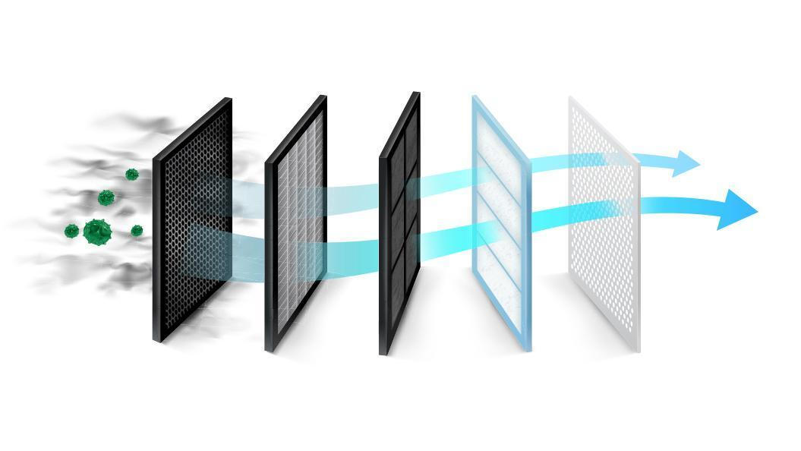

Abbildung 2. Einbau eines neuen Panelfilters in ein Fahrzeug
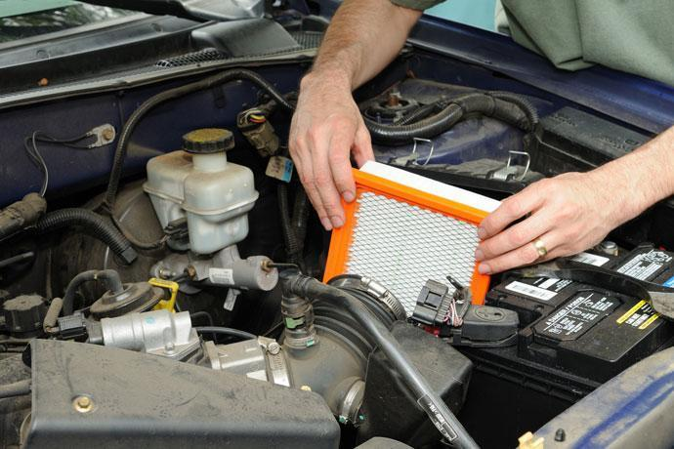

Abbildung 3. Marktwert des Filtermarktes in Nordamerika
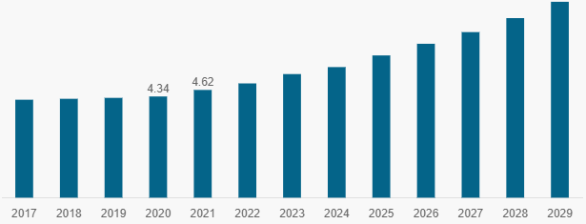

Abbildung 4. Gebrauchter und verschmutzter Panel-Luftfilter
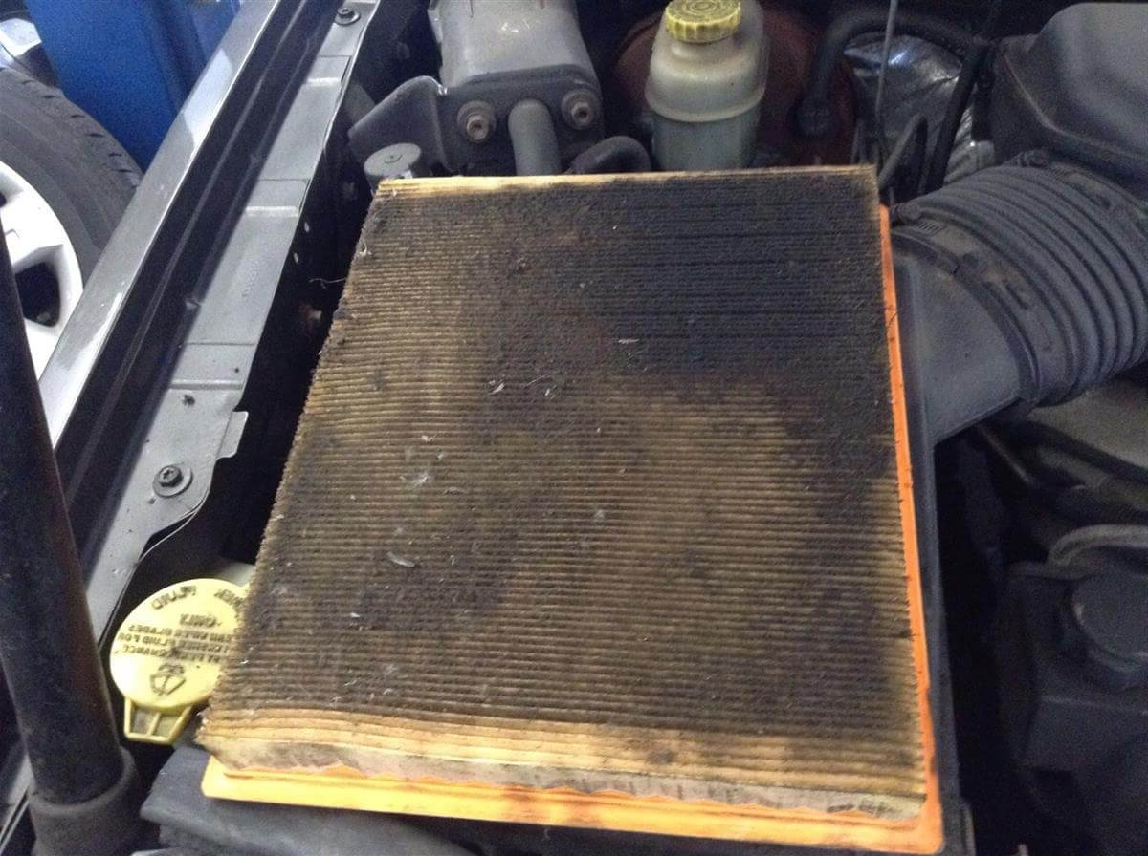

Abbildung 5. Filterarten
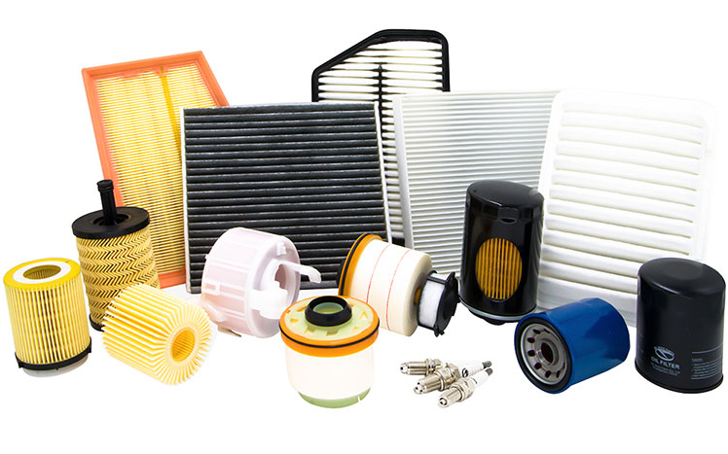

Abbildung 6. Beispiel eines Panel-Luftfilters
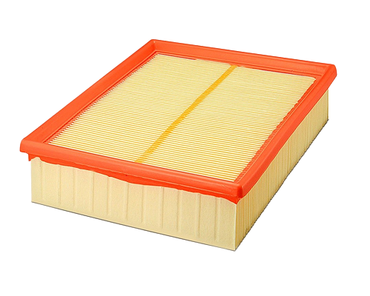

Abbildung 7. Der Bereich, in dem der Panel-Luftfilter im Fahrzeug eingebaut werden muss
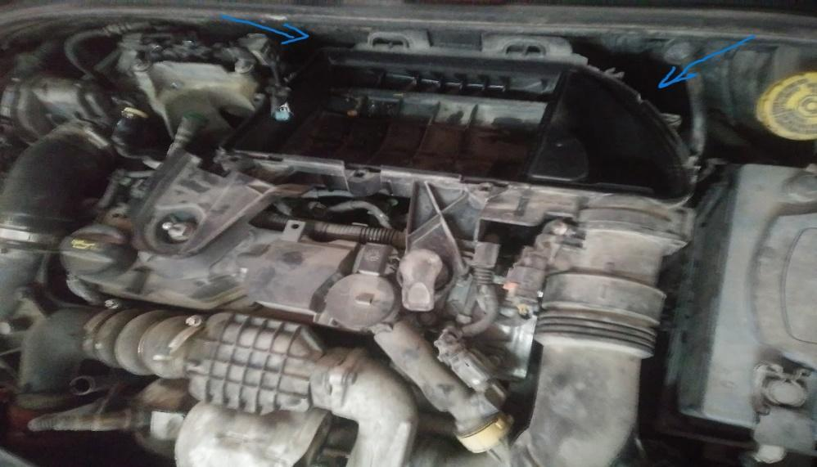

Abbildung 8. Aufgeschäumtes lachsfarbenes Polyurethan
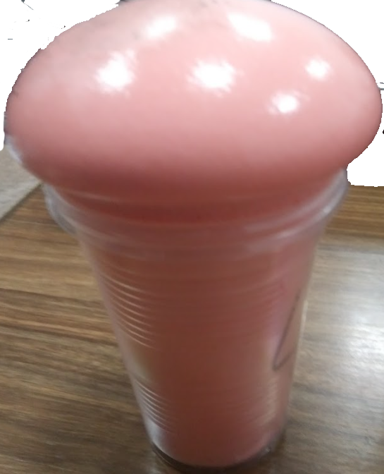

Abbildung 9. Einfüllen von Polyurethan in die Form mit maschineller Unterstützung
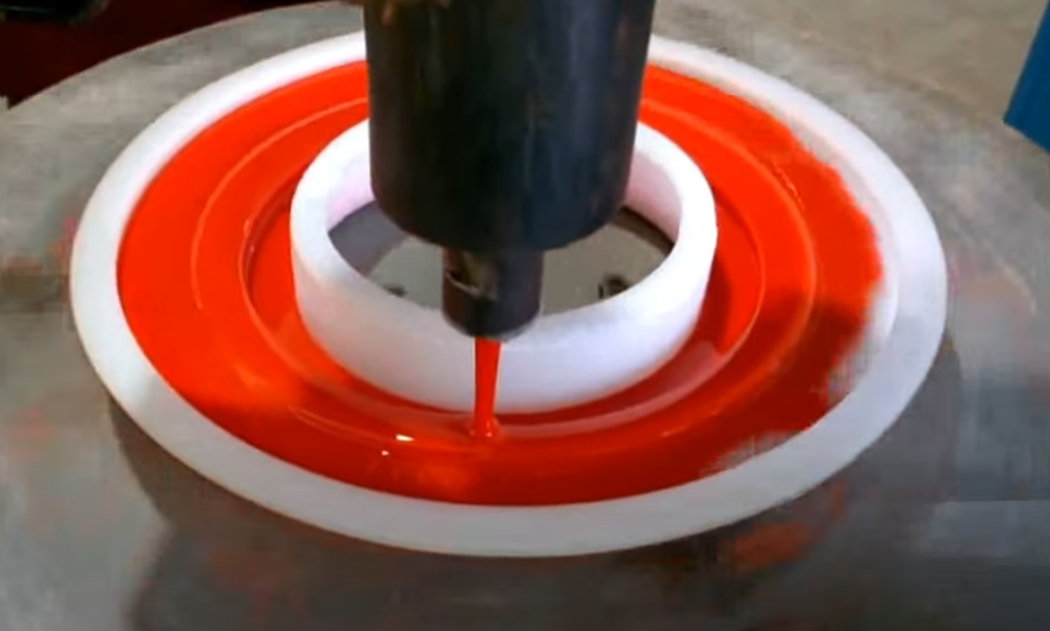

Abbildung 10. Vierstreifiger Hot-Melt in Panelfiltern
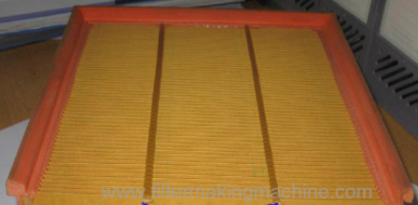

Abbildung 11. Panel-Luftfilterpapier


Abbildung 12. Der Bereich, in dem der radiale Luftfilter mit Polyurethan im Fahrzeug eingebaut werden muss
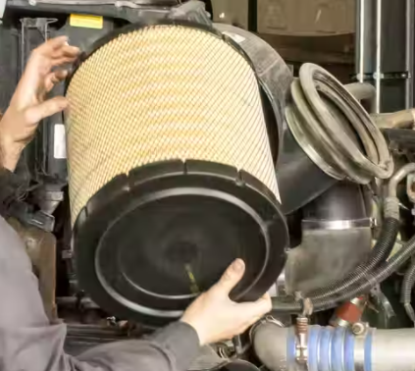

Abbildung 13. Radialer Luftfilter mit Blechdeckel
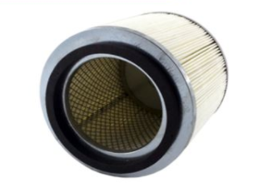

Abbildung 14. Fadenwickeltechnologie in radialen Filtern
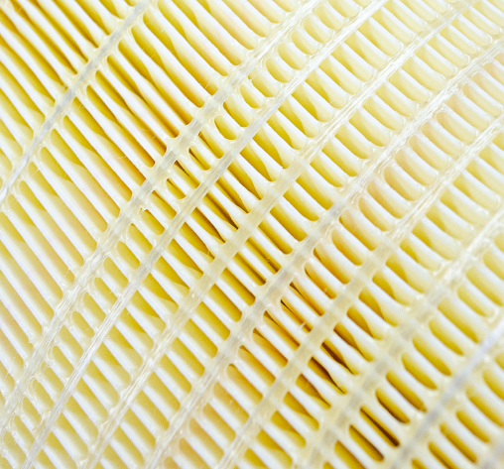

Abbildung 15. Flach perforierte Blechhülle in radialen Filtern
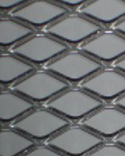

Abbildung 16. In eine Radialform gegossenes Polyurethan
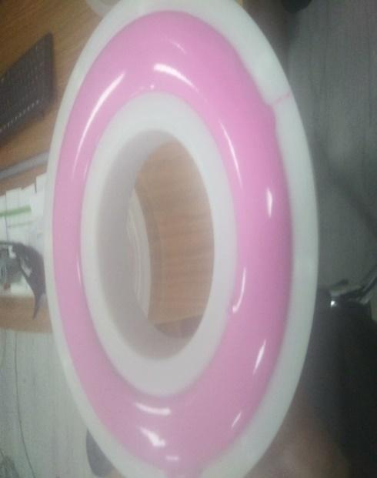

Abbildung 17. Beispiel eines inneren Filters aus Filz
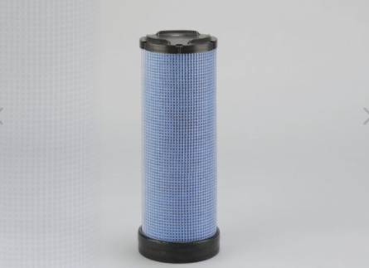

Abbildung 18. Struktur des Filterpapiers eines Powercore-Luftfilters
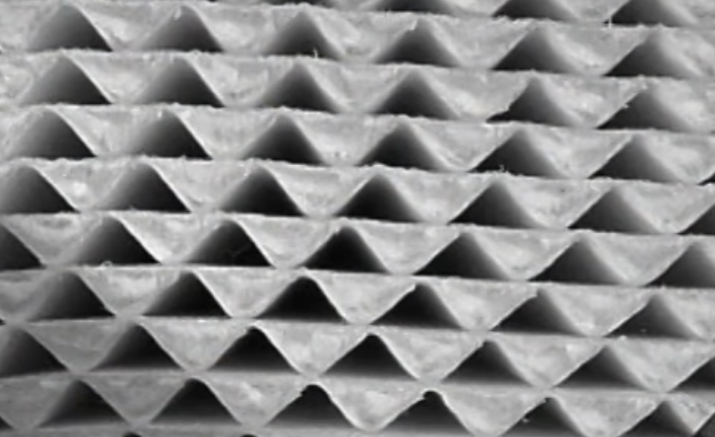

Abbildung 19. Powercore-Luftfilter zusammen mit seinem Gehäuse
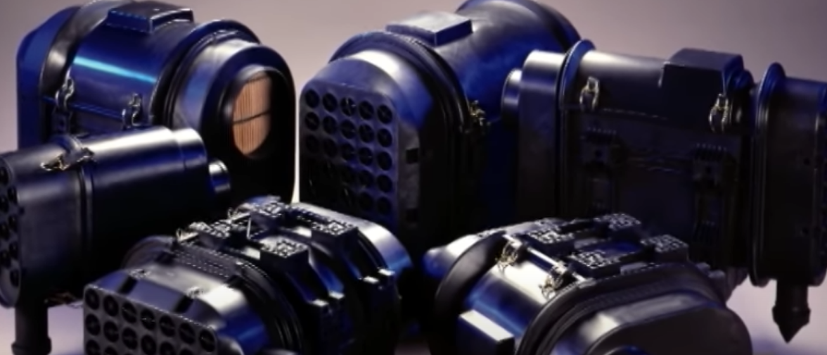

Abbildung 20. Powercore-Luftfilter als Kit
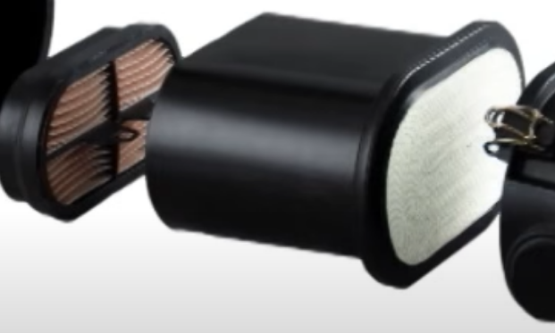

Abbildung 21. Powercore-Zentrierelement
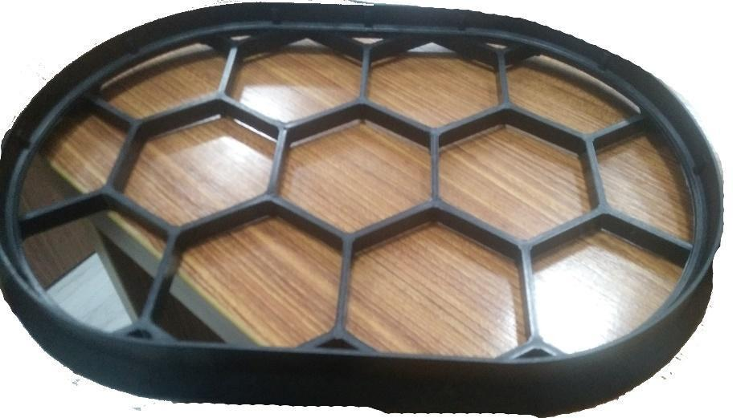

Abbildung 22. Pollenfilter
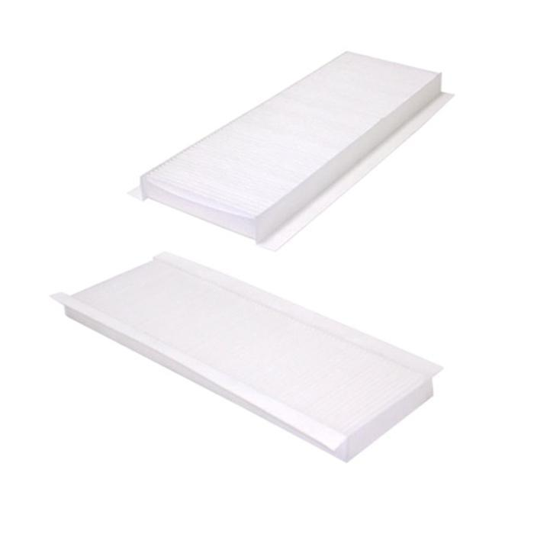

Abbildung 23. Verschmutzte und saubere Pollenfilter
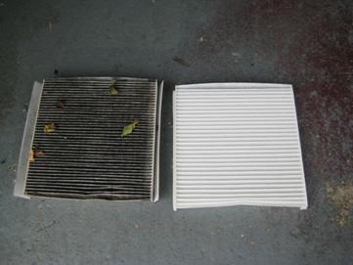

Abbildung 24. Schichten eines Aktivkohle-Pollenfilters
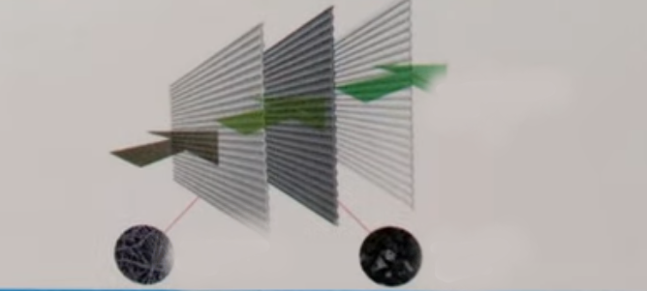

Abbildung 25. Aktivkohle-Pollenfilter
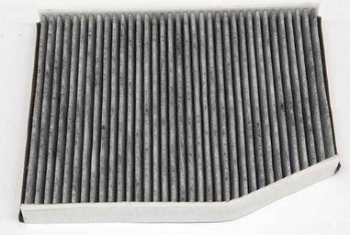

Abbildung 26. Filz des Pollenfilters


Abbildung 27. Aktivkohle-Pollenfilterpapier
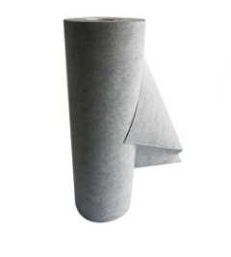

Abbildung 28. Austausch des Ölfilters
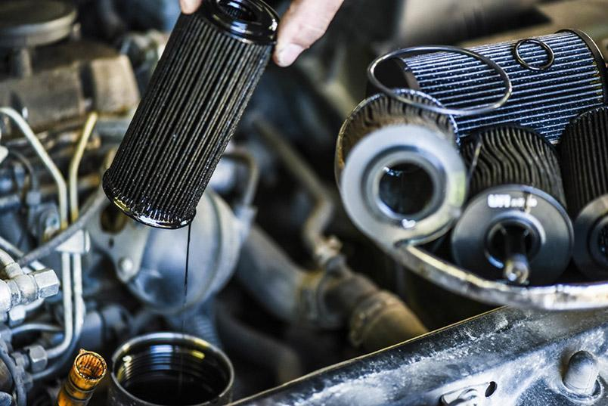

Abbildung 29. Arten von Ölfiltern
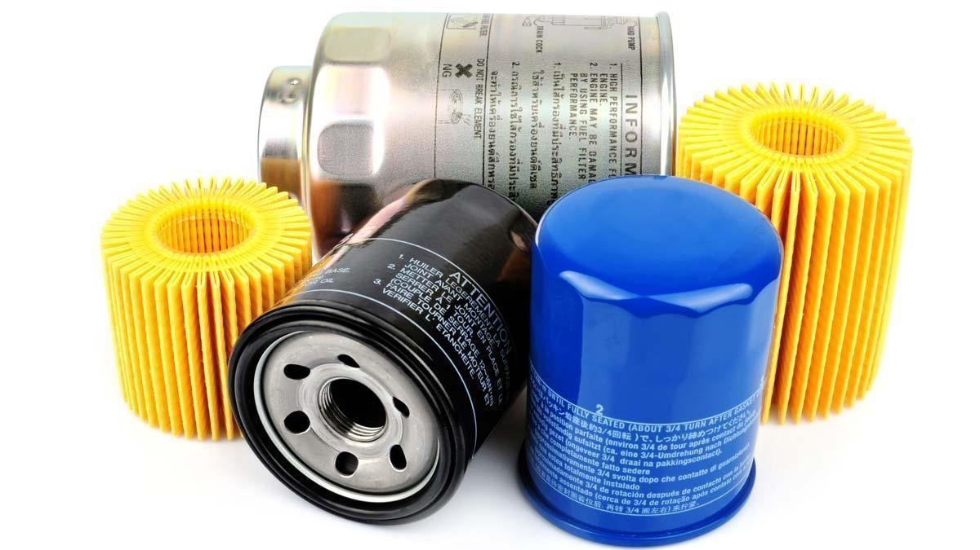

Abbildung 30. Schema eines Vollstrom-Ölfilters
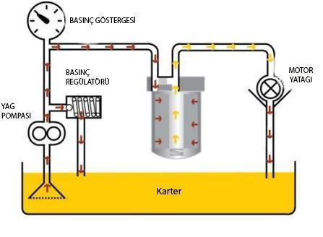

Abbildung 31. Ökologischer Ölfilter und Dichtungssatz
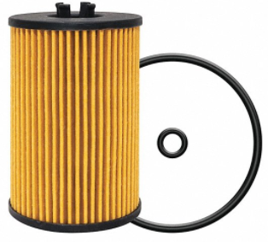

Abbildung 32. Ölfilter vom Spin-on-Typ
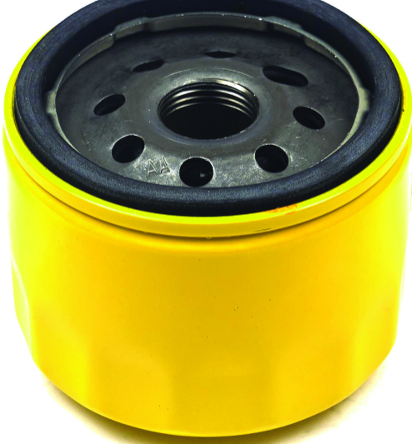

Abbildung 33. Ölstrom in einem Ölfilter vom Spin-on-Typ
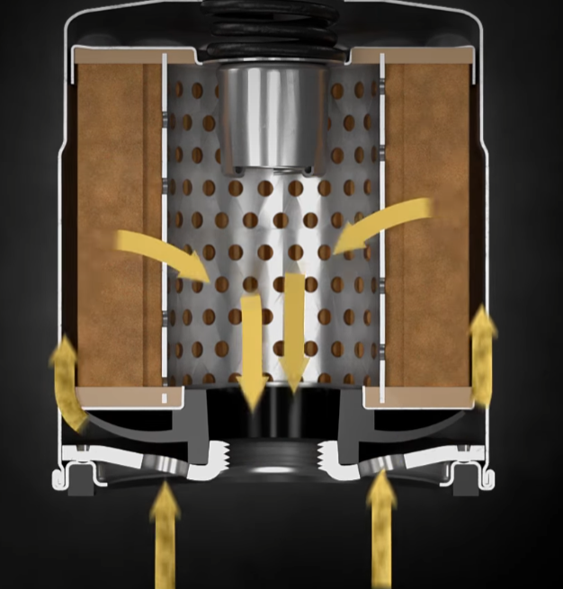

Abbildung 34. Ölfilter vom Spinner-Typ
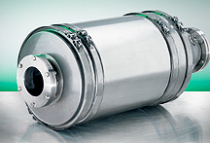

Abbildung 35. Magnetischer Ölfilter
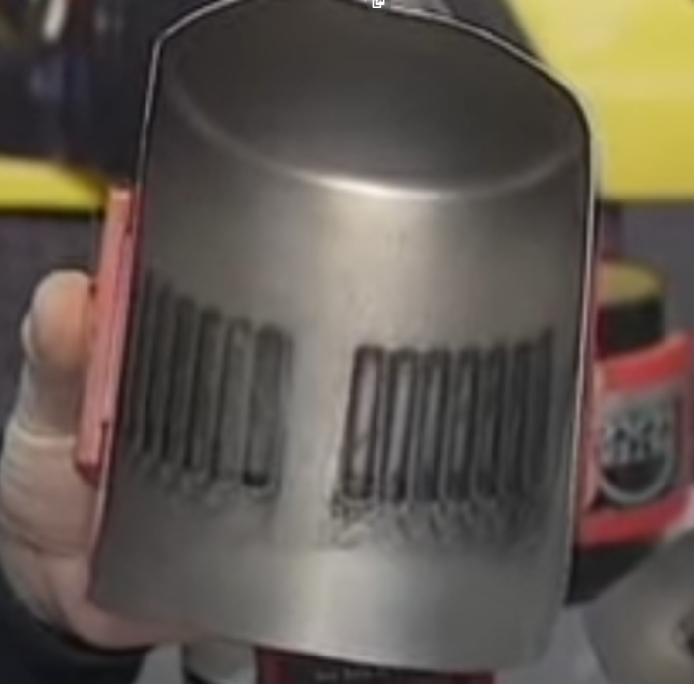

Abbildung 36. Beispiele für Ölfilterpapier
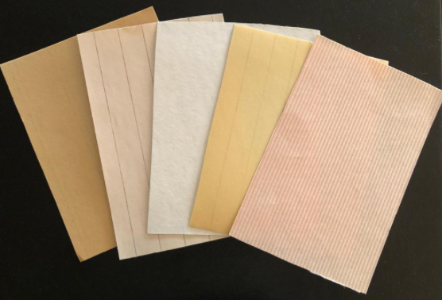

Abbildung 37. Kraftstofffilter
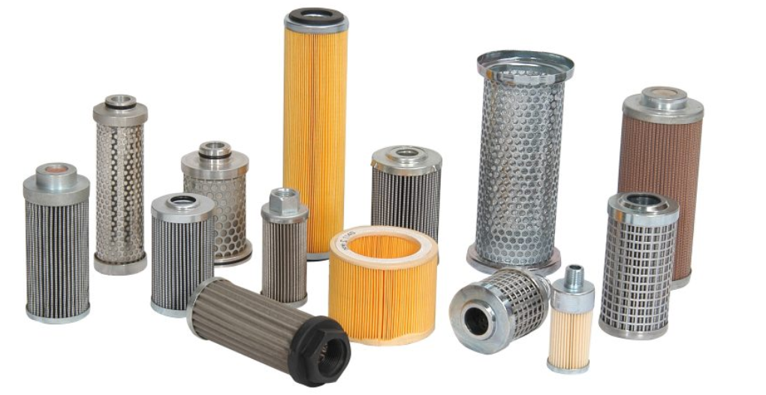

Abbildung 38. Dieselkraftstofffilter
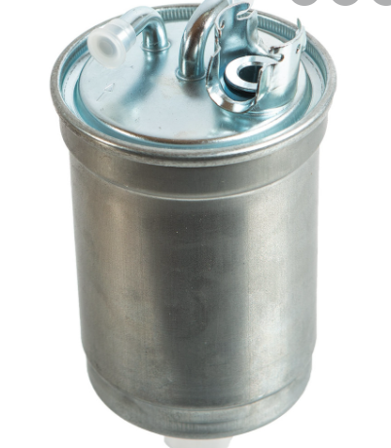

Abbildung 39. Benzinkraftstofffilter
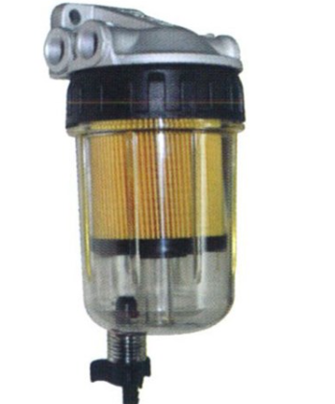

Abbildung 40. Beispiel eines Kraftstofffilters vom Spin-on-Typ
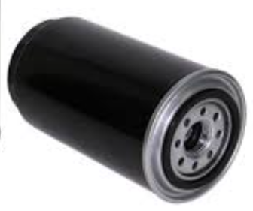

Abbildung 41. Beispiele für Dichtungen von Elementfiltern vom O-Ring-Typ
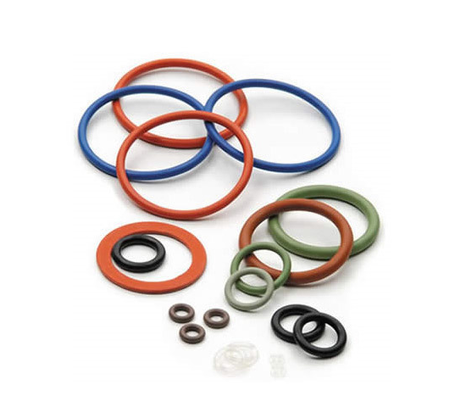

Abbildung 42. Beispiel eines grünen Kraftstofffilterpapiers


Abbildung 43. Mechanischer Messschieber
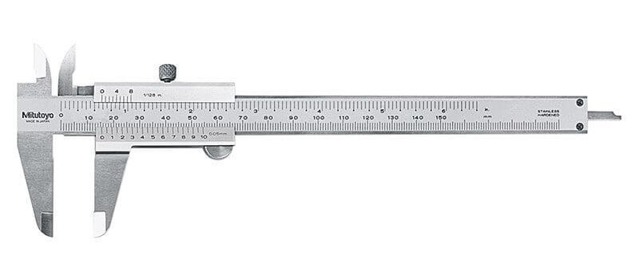

Abbildung 44. Präzisionswaage
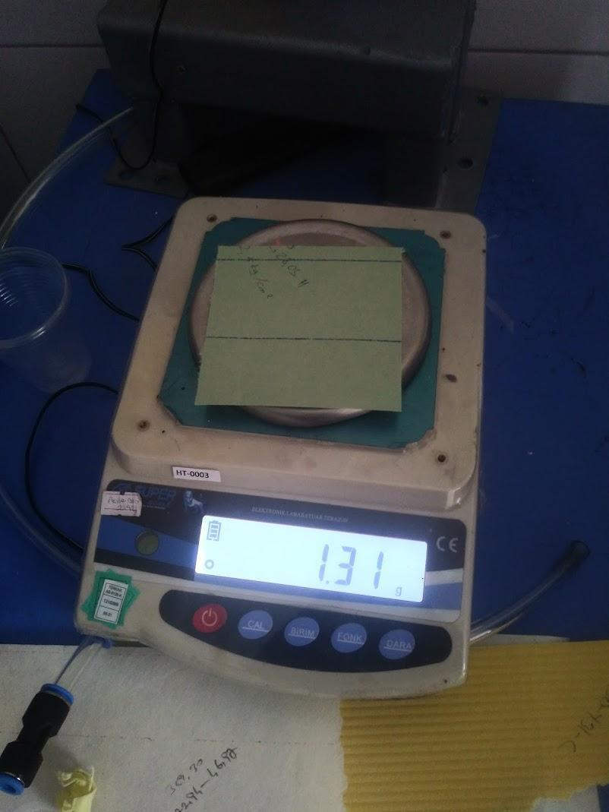

Abbildung 45. Radiuslehre
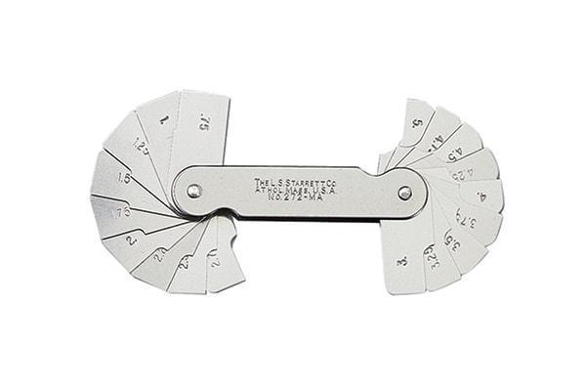

Abbildung 46. Shore-Meter
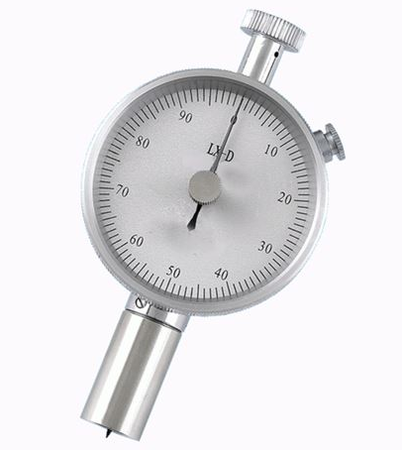

Abbildung 47. Mikrometer
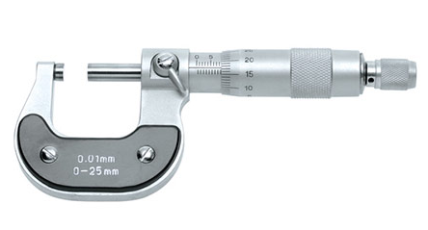

Abbildung 48. Diagramm der Filterpapierdicke nach Produkttyp
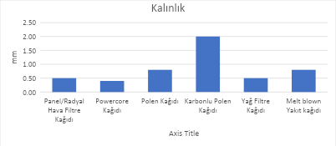

Abbildung 49. Einlegen einer Filterpapierprobe in das Prüfgerät
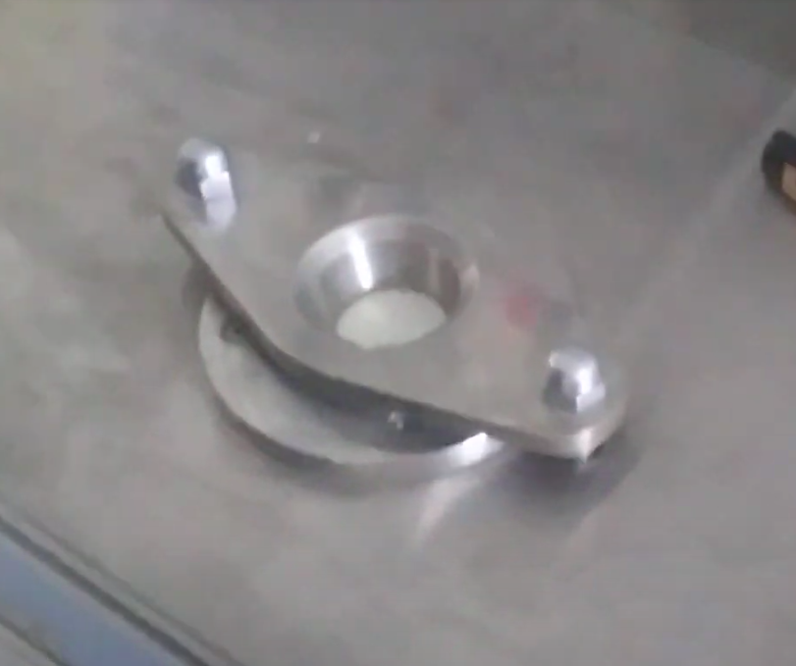

Abbildung 50. Anzeige des Filterpapier-Prüfgeräts
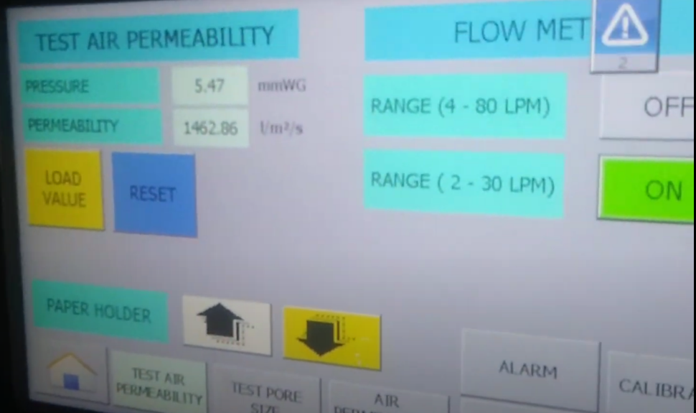

Abbildung 51. Vergleich der Luftdurchlässigkeit von Filterpapieren nach Produkttyp
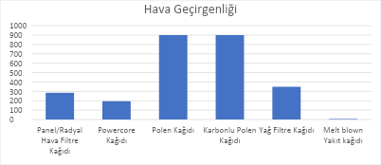

Abbildung 52. Berstdruckmessung
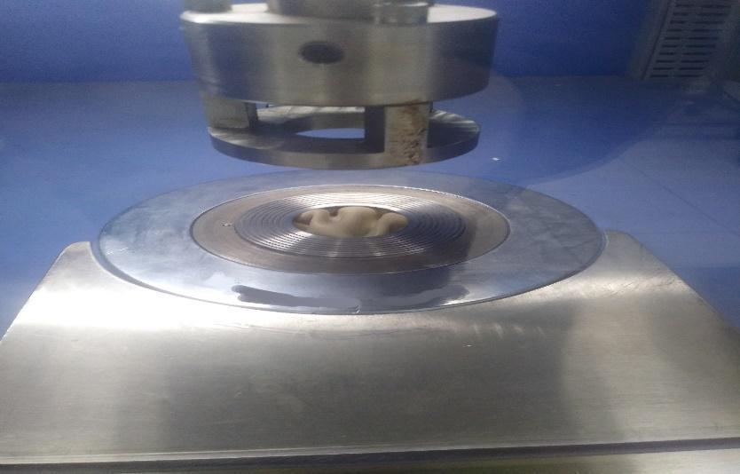

Abbildung 53. Zuschneiden des Papiers für die Kammer des Messgeräts
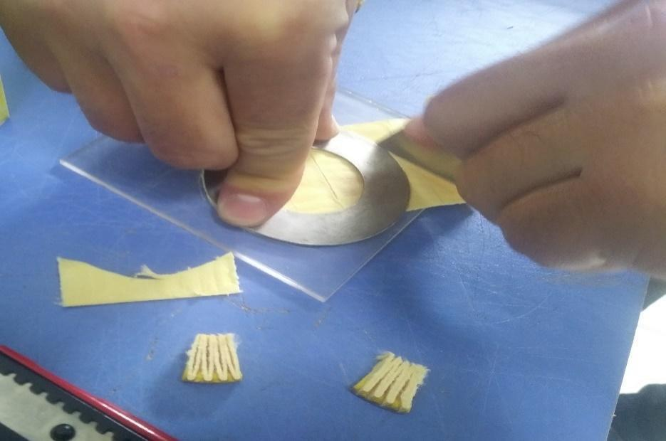

Abbildung 54. Anzeige der Luftdurchlässigkeit, die zurückgesetzt werden muss, da frühere Werte erhalten geblieben sind
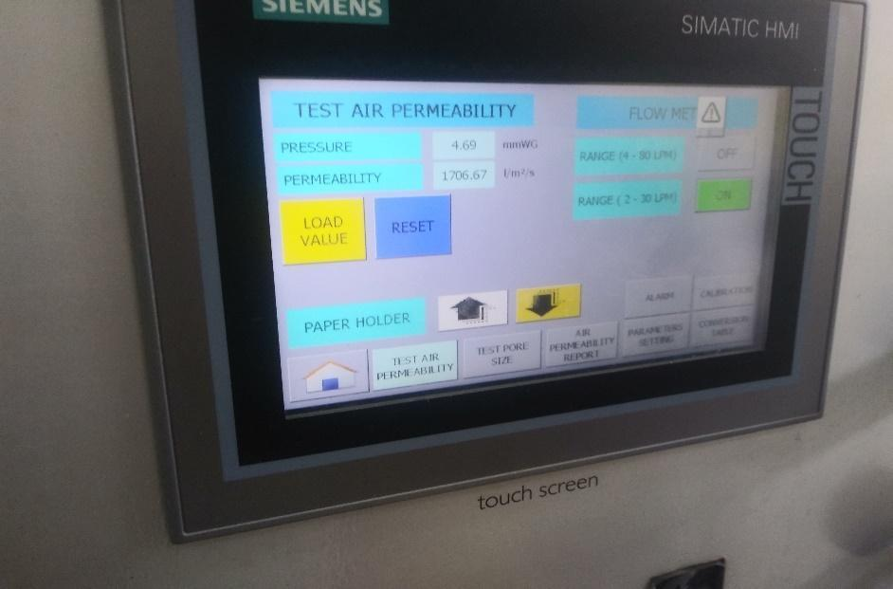

Abbildung 55. Einstellung des Luftstromventils
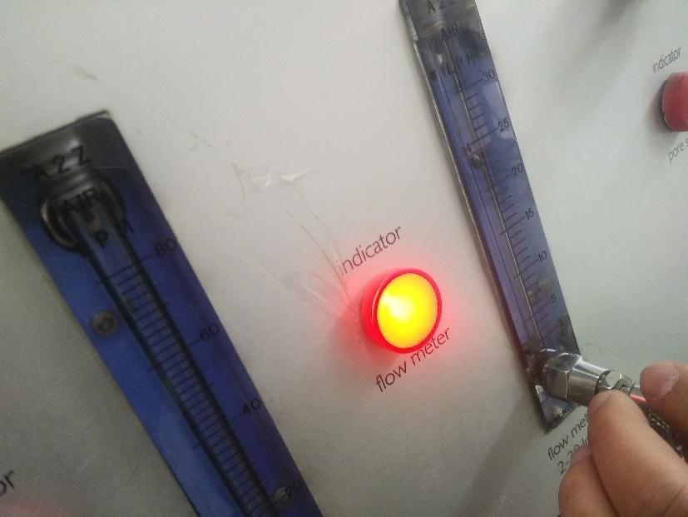

Abbildung 56. Ablesen des Luftdurchlässigkeitswerts auf dem Display
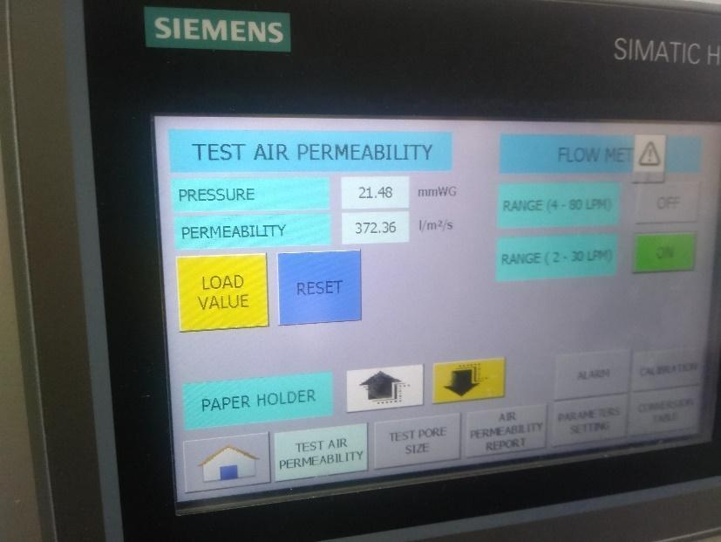

Abbildung 57. Aufgießen von Alkohol auf das Papier für den Porendurchlässigkeitstest
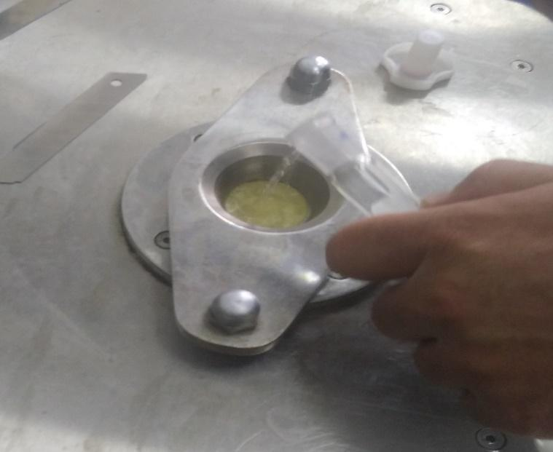

Abbildung 58. Öffnen des Druckreglers
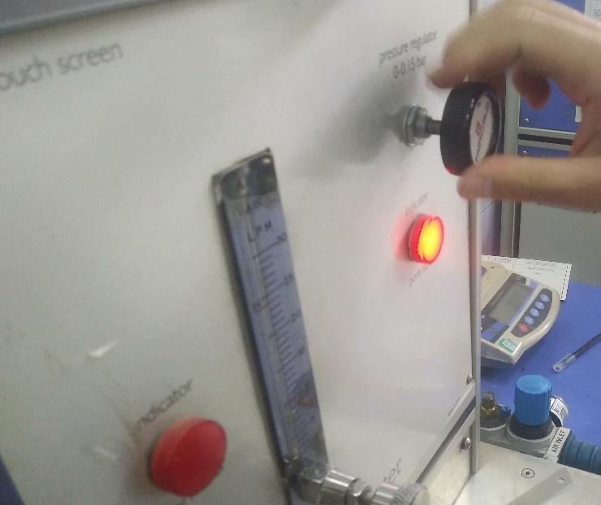

Abbildung 59. Messung der maximalen Porengröße
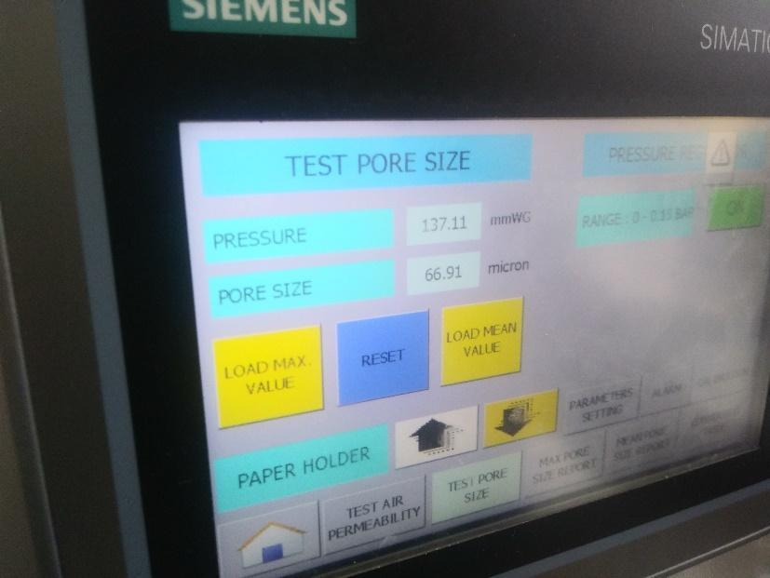

Abbildung 60. Durchschnittliche Porengröße
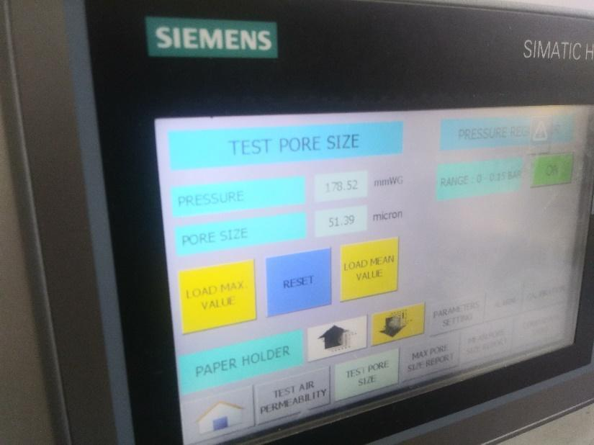

Abbildung 61. Im Berstdruckgerät platziertes Ölfilterpapier
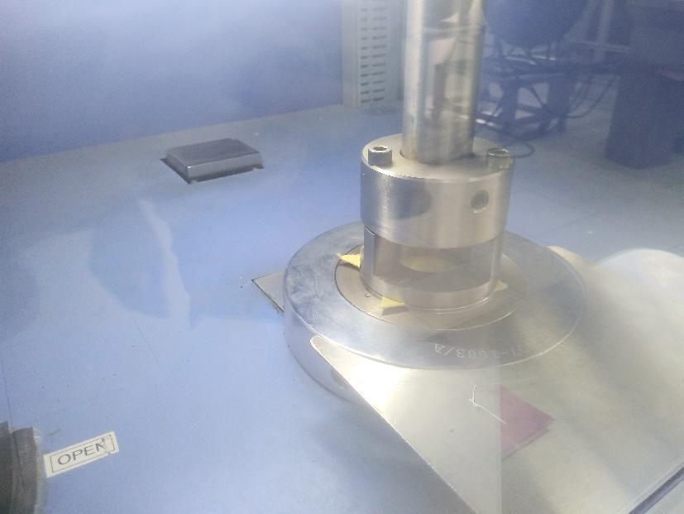

Abbildung 62. Anzeige der Berstdruckmessung
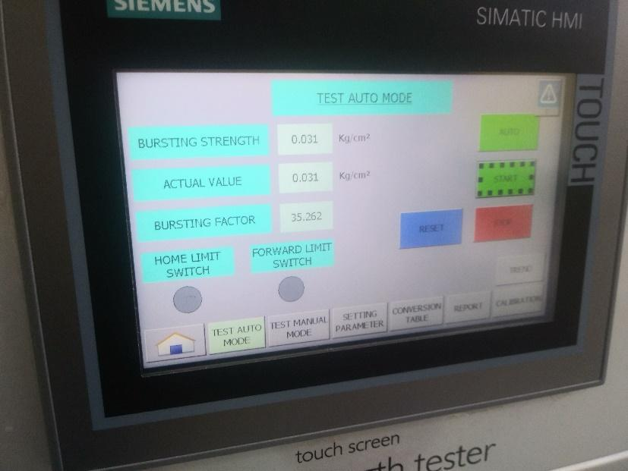

Abbildung 63. Ablesen des Berstdrucks vom Display
